**MANUAL DE USUARIO BASE DATOS DE IGUALDAD**

**ÍNDICE**

**1-Esquema.** (Página 3)

**2-Parte Access.** (Página 4)

**2-1-Panel de Control. Opciones.** (Página 5)

**2-1-1-Formularios.** (Página 5)

**2-1-2-Informes de tabla.** (Página 7)

**2-1-3-Areas, categorías, centros y ramas.** (Página 9)

**2-1-4-Cerrar la aplicación.** (Página 10)

**2-1-5-Diseñar la aplicación.** (Página 10)

**2-2-Tablas y consultas.** (Página 11)

**2-2-1-Tablas no relacionadas.** (Página 11)

**2-2-2-Tablas relacionadas.** (Página 11)

**2-2-3-Consultas.** (Página 13)

**2-3-Formularios.** (Página 15)

**2-3-1-Campos calculados.** (Página 15)

**2-3-2-Formulario con tabla no relacionada.** (Página 17)

**2-3-3-Formulario con tabla relacionada.** (Página 22)

**2-4-Explicación botones formulario.** (Página 24)

**3-Parte Excel.** (Página 34)

**3-1-Primera carpeta mejunje no tocar.** (Página 36)

**3-2-Carpetas Intermedias.** (Página 36)

**3-2-1-Descripción de las carpetas intermedias: Alumnos, títulos propios, estructura de la universidad y personal.** (Página 36)

**3-2-2-Explicación botones de los archivos Excel de las carpetas intermedias.** (Página 38)

**3-2-3-Gráficos de los archivos Excel de las carpetas intermedias. .** (Página 44)

**3-3-Libro final.** (Página 54)

**3-3-1-Explicación Libro Final.** (Página 54)

**3-3-2-Explicación botones del Libro Final.** (Página 59)

**4-Instrucciones finales.** (Página 66)

**1-ESQUEMA (VOLVER A INDICE)**

**APLICACIÓN ACCESS**



**CARPETA MEJUNJE NO TOCAR**

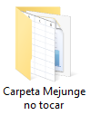

**ALUMNOS**

**TÍTULOS FUR**

**PERSONAL**

**ESTRUCTURA DE LA UNIVERSIDAD**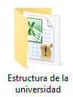



**2-PARTE ACCESS (VOLVER A INDICE)**



Este archivo está guardado dentro de la carpeta “Base datos Igualdad” pero puede guardarse en cualquier otro lugar ya que no depende de él ningún archivo Excel.

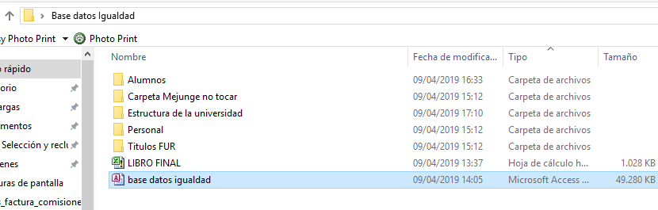

**2-1-****PANEL DE CONTROL. OPCIONES (VOLVER A INDICE)**

Al iniciar la aplicación Access se iniciará el panel de control donde se desplegarán las siguientes opciones:

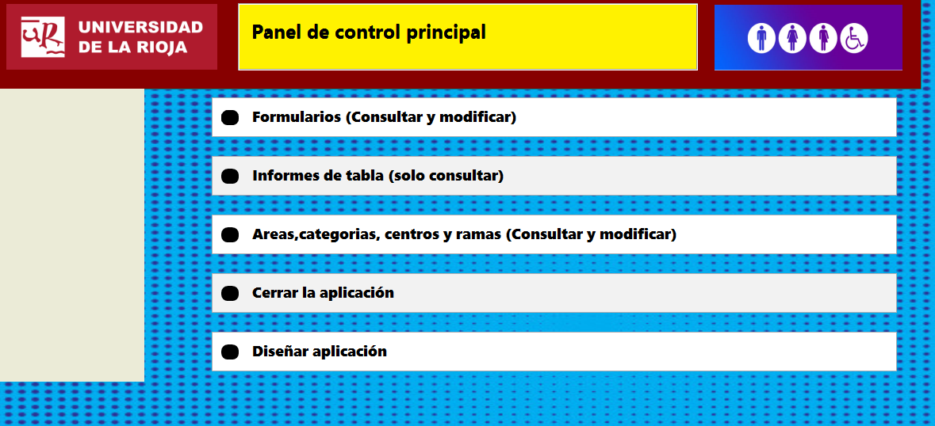

Estas opciones constan de:

**2-1-1-FORMULARIOS:**

Esta opción te llevara al siguiente panel donde tienes los formularios ordenados por alumnos, premios, titulaciones propias, personal PDI, personal PAS, personal investigador y estructura de la universidad.

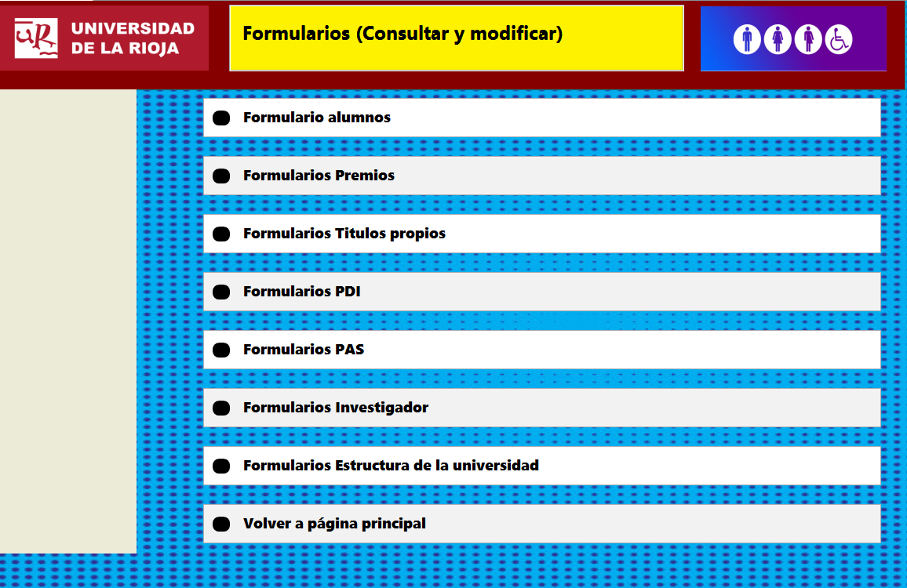

Si por ejemplo das a “Formularios Títulos Propios” se te abrirá otro panel que indicará que elijas entre matriculado o egresados ya que están divididos así, pero si das a Formularios PAS se te abrirá un formulario en otra pestaña arriba como el de la siguiente imagen.

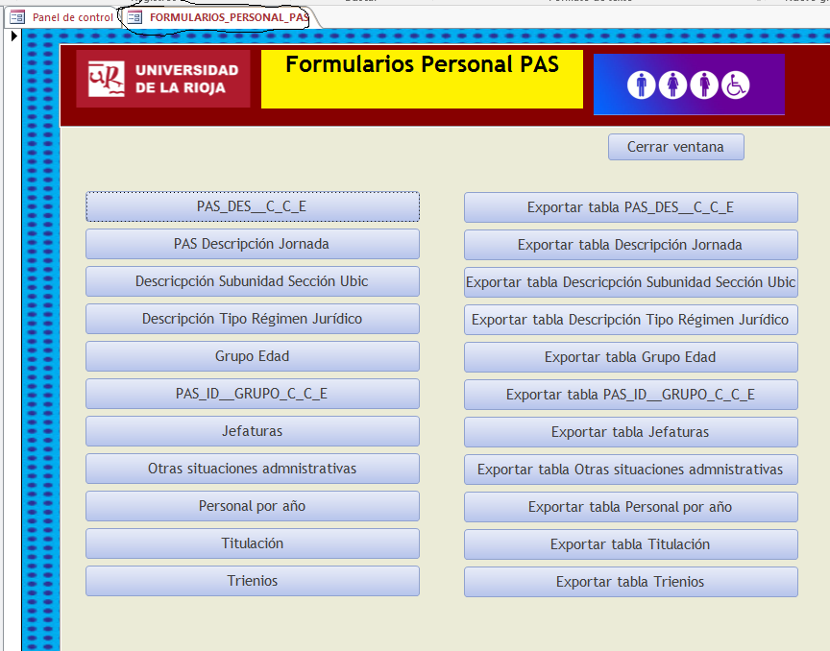

En la parte izquierda tiene los botones que abrirán los formularios correspondientes asociados, mientras que en la parte derecha tienes unos botones para exportar directamente los Excel resultantes de las bases de datos. **Estos deben guardarse siempre en la carpeta mejunje**.

Cuando das a los formularios se abre otra pestaña con el formulario que elijas. Este es un ejemplo si elegimos el botón “PAS Descripción Jornada”.

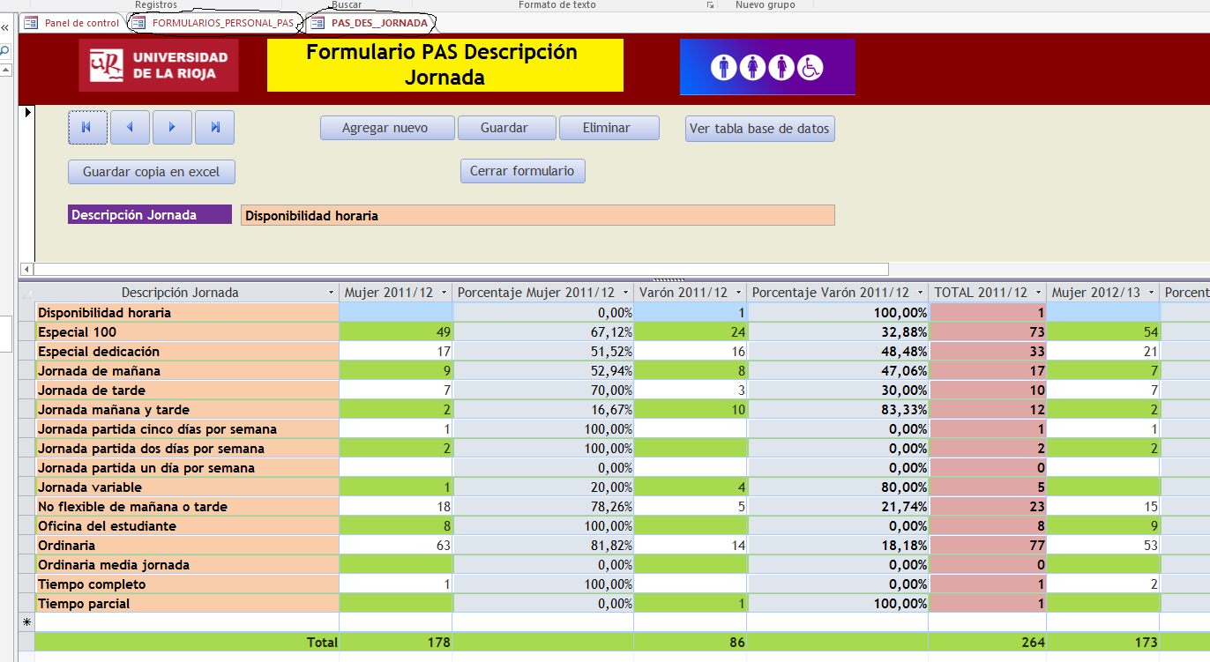

Por otro lado, si en formulario pulsas los botones de la derecha de exportación, exportaras un archivo Excel xlsx que **debes guardar siempre en la carpeta mejunje que está dentro de la carpeta “Base Datos Igualdad”.**

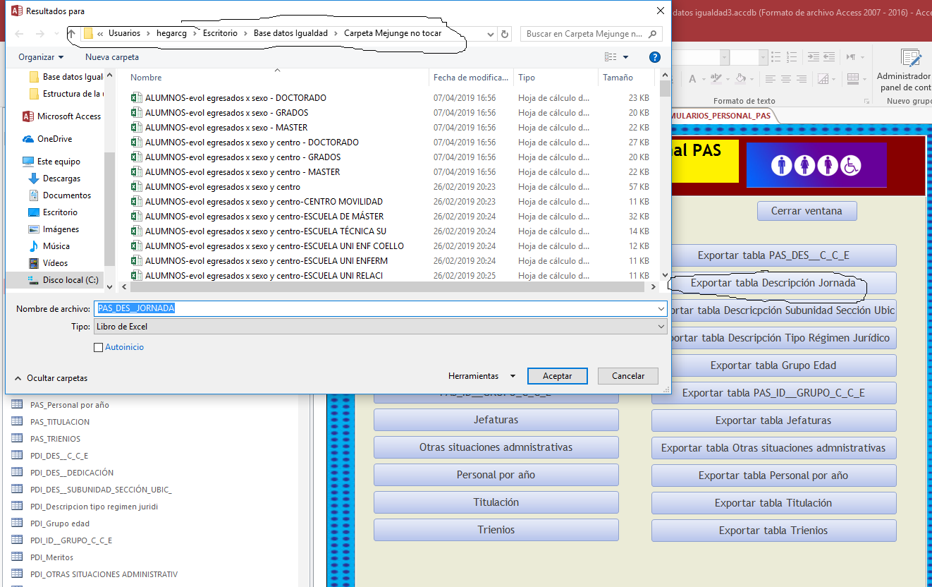

**2-1-2-INFORMES DE TABLA: (VOLVER A INDICE)**

Cuando das a la siguiente opción se te abre un panel con las siguientes opciones para elegir tablas. Las opciones son parecidas a las de formularios solo que está vez nos referimos a tablas y ordenados por premios, titulaciones propias, personal PDI, personal PAS, personal investigador y estructura de la universidad.

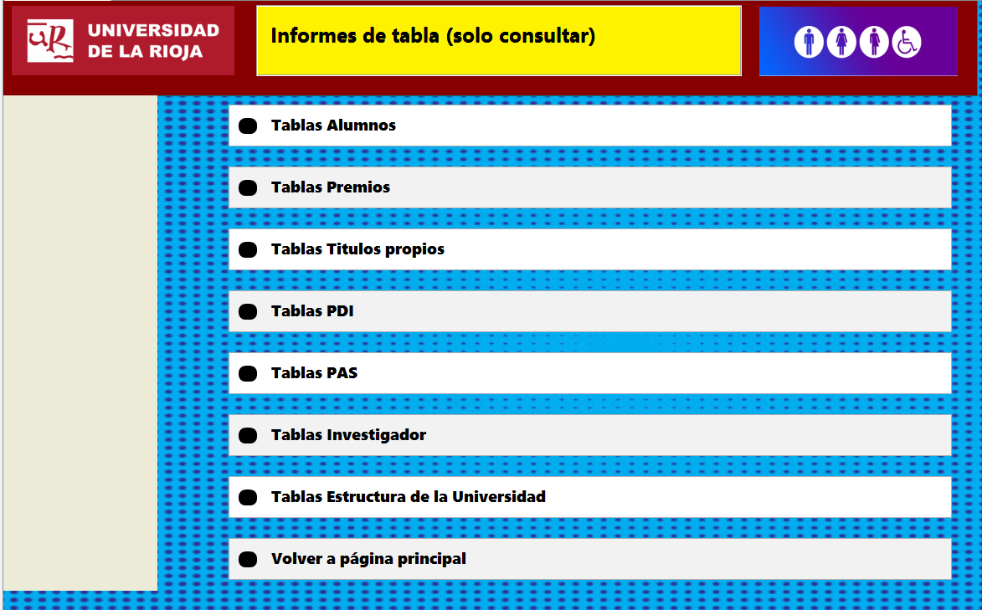

Y al igual que antes si pulsas cualquier opción se te abrirá un formulario en el que te indicará las tablas que hay disponibles y unos botones para exportar.

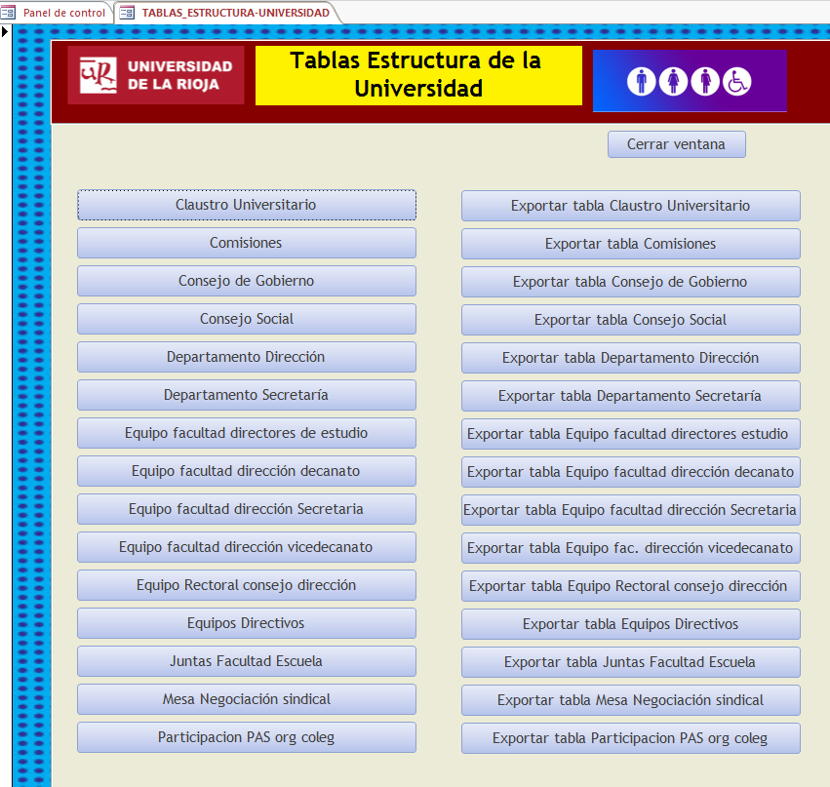

Los botones de exportar funcionan igual. Pero la diferencia está en que si pulsas cualquiera de los botones de la izquierda, en vez de un formulario se te abrirá la tabla asociada en modo solo lectura sin posibilidad ya que esta parte es solo de consulta.

Si pulsó por ejemplo “Mesa Negociación sindical” se me abrirá una tabla no editable pero donde podré consultar datos.

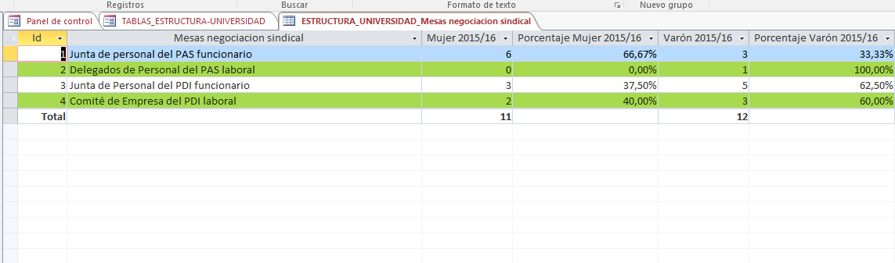

Los botones de exportación de la derecha funcionan igual que en los formularios. Si pulso el de “Mesa Negociación sindical”, se guardará un archivo Excel xlsx en el lugar que yo elija. **Hay que recordar que siempre hay que hacerlo en la carpeta mejunje que está dentro de la carpeta “Base Datos Igualdad”.**

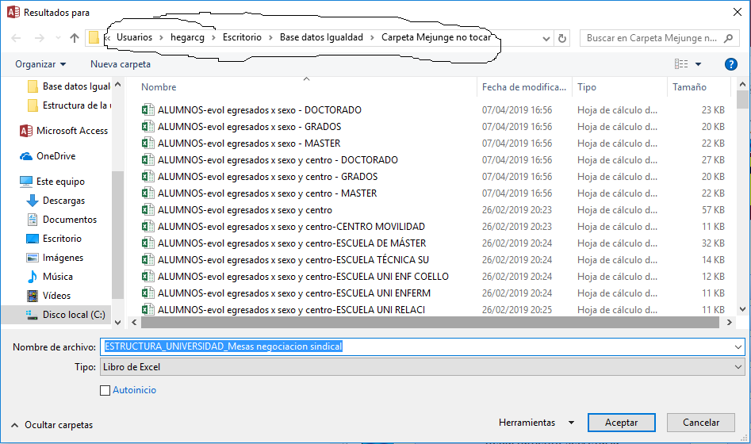

**2-1-3-ÁREAS, CATEGORÍAS, CENTROS Y RAMAS: (VOLVER A INDICE)**

Si pulsas esta opción te aparece el siguiente panel:

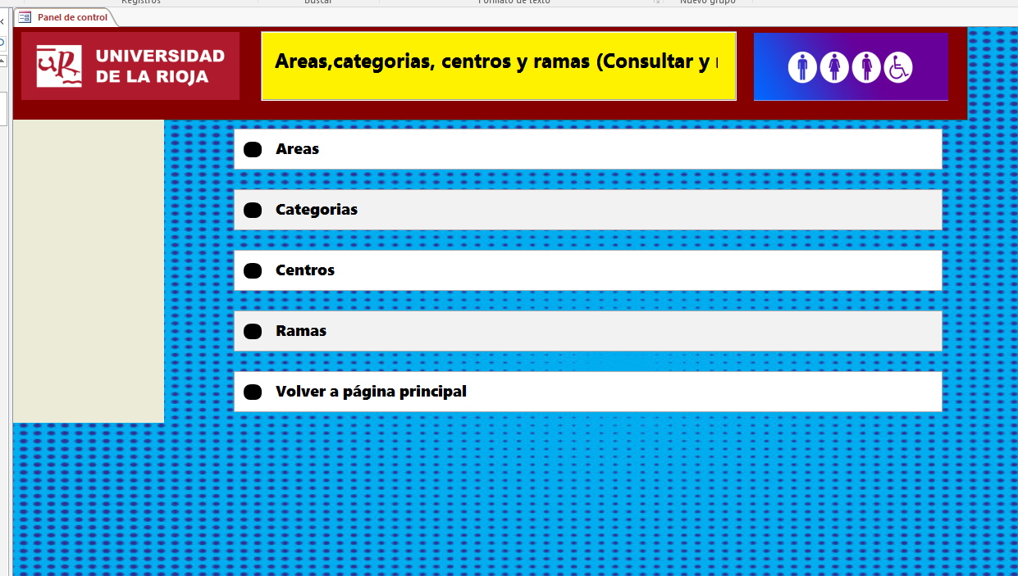

Estas opciones te dirigen hacia formularios para modificar, insertar o eliminar las categorías, centros, áreas o ramas. Estas se usan para las tablas relacionadas que explicaré más adelante como los botones que aparecen en esos formularios.

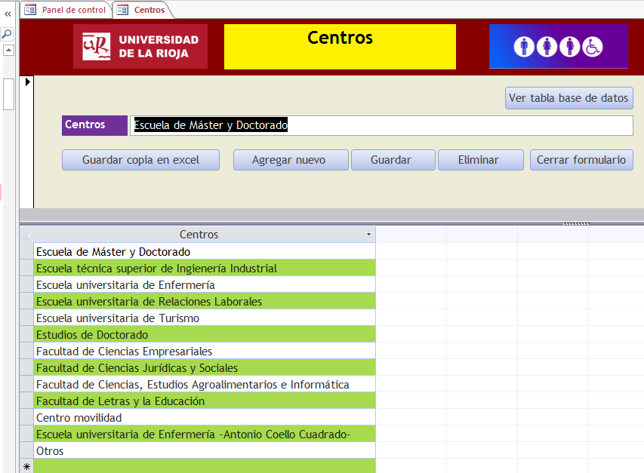

**2-1-4-CERRAR LA APLICACIÓN: (VOLVER A INDICE)**



Esta opción lo único que hace es cerrar la aplicación de Access. **Si por casualidad tienes más pestañas abiertas donde no hayas guardado cambios, hay que tener cuidado de guardarlos antes.**

**2-1-5-DISEÑAR APLICACIÓN: (VOLVER A INDICE)**

Esta opción la he dejado por si posteriormente fuera necesario diseñar los paneles de control, pero es **aconsejable no tocarla si no se tiene conocimientos de cómo usarla**. Básicamente lo que se hace con esta opción es diseñar el panel de control poniendo más opciones, ordenarlas, poner que opciones quieres que aparezcan cuando pulsas una opción, etc.

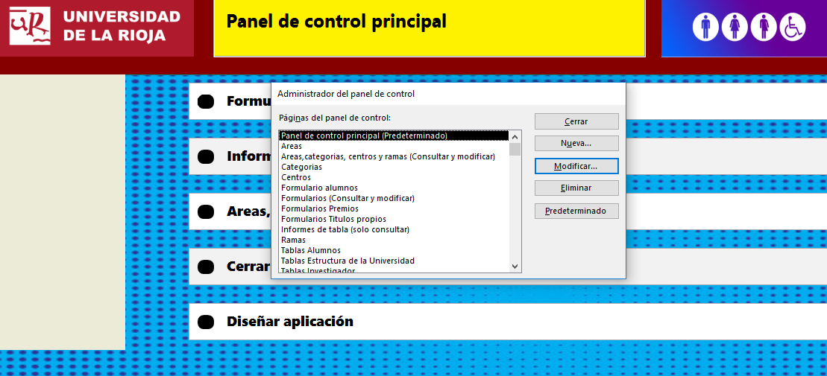

**2-2-TABLAS Y CONSULTAS (VOLVER A INDICE)**

**2-2-1-TABLAS NO RELACIONADAS (VOLVER A INDICE)**

Las tablas relacionadas son las que no dependen de ninguna otra tabla como por ejemplo la que ponemos en la imagen.

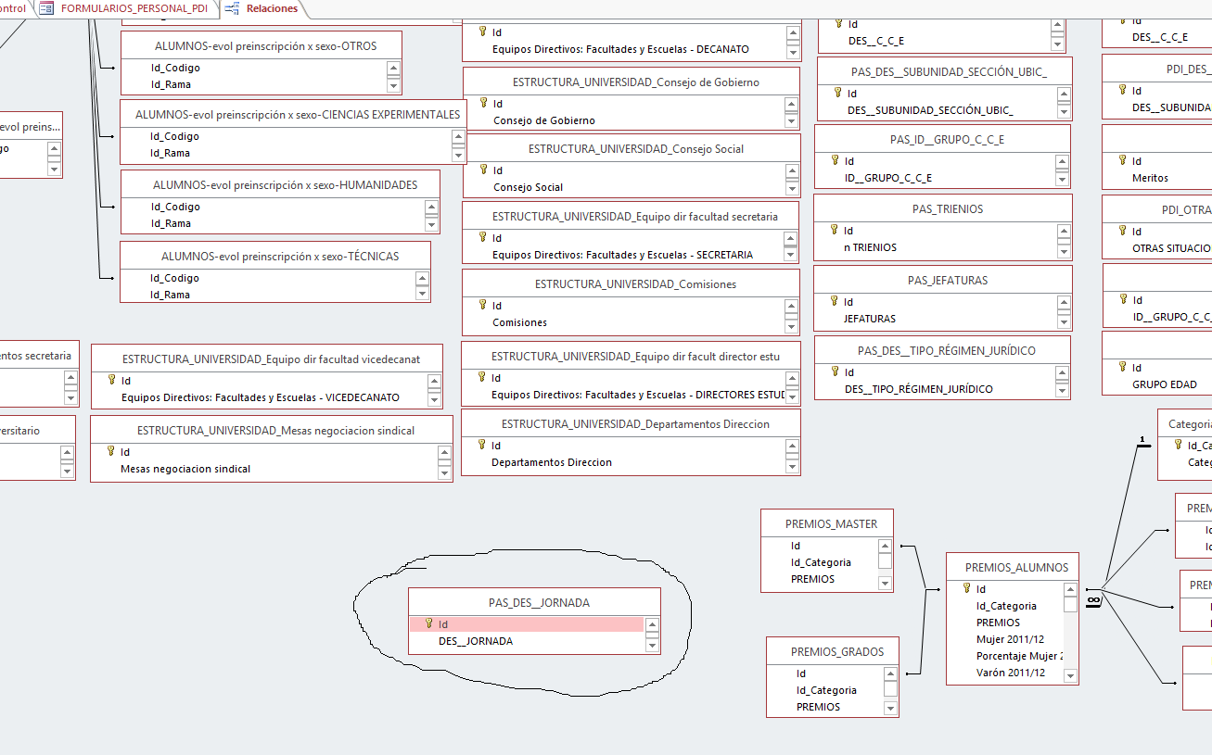

Las tablas no relacionadas de esta base de datos son las de: **personal PAS, personal Investigador, personal PDI y Estructura de la universidad.**

**2-2-2-TABLAS RELACIONADAS (VOLVER A INDICE)**

Son tablas que si están relacionadas con otras tablas. (**Alumnos preinscripción sexo, egresados por sexo, egresados por sexo y centro, matriculados por sexo, premios alumnos y títulos propios**) Vamos a usar la tabla de alumnos evolución preinscripción por sexo, que como vemos en la siguiente imagen, tiene varias relaciones.

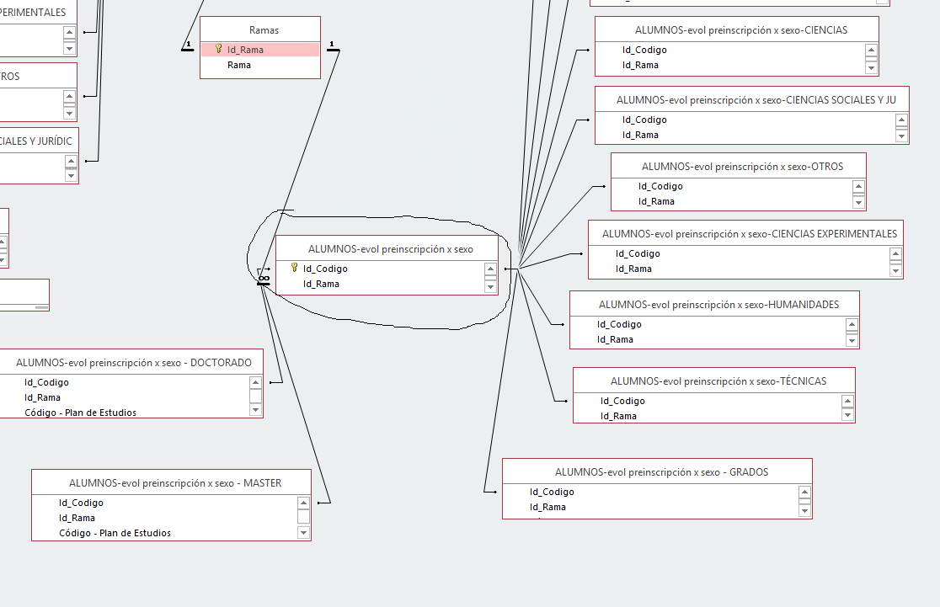

La tabla de alumnos evolución preinscripción por sexo depende de la de ramas y se relaciona a través de su ID de rama como se puede ver en la imagen anterior. Así conseguimos distinguir por el ID a que rama pertenece cada titulación.

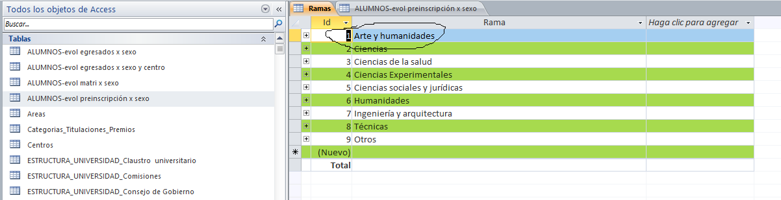

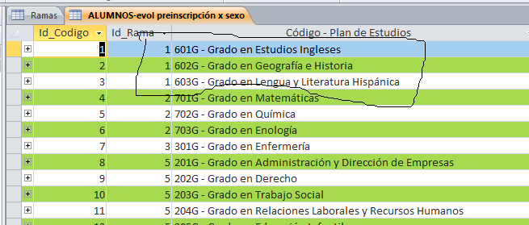

Así por ejemplo sabemos que los de código 1 pertenecen a la rama Artes y Humanidades.

De la tabla de alumnos evolución preinscripción por sexo a su vez dependen las consultas que dividen las tablas como por ejemplo en artes y humanidades, ciencias sociales jurídicas, etc.

**2-2-3-CONSULTAS (VOLVER A INDICE)**

He usado dos tipos de consultas:

\***Consultas de selección**: Estas las he usado para crear tablas temporales y así poder dividir las tablas relacionadas y poder crear formularios separados. Por ejemplo la tabla alumnos egresados por sexo y centro, la he divido en distintas tablas temporales a través de consultas según el centro. En la siguiente imagen hay un ejemplo de consulta donde le digo que cree esa tabla temporal con todos los datos y donde el ID de centro sea 1 (corresponde a centro escuela de master).

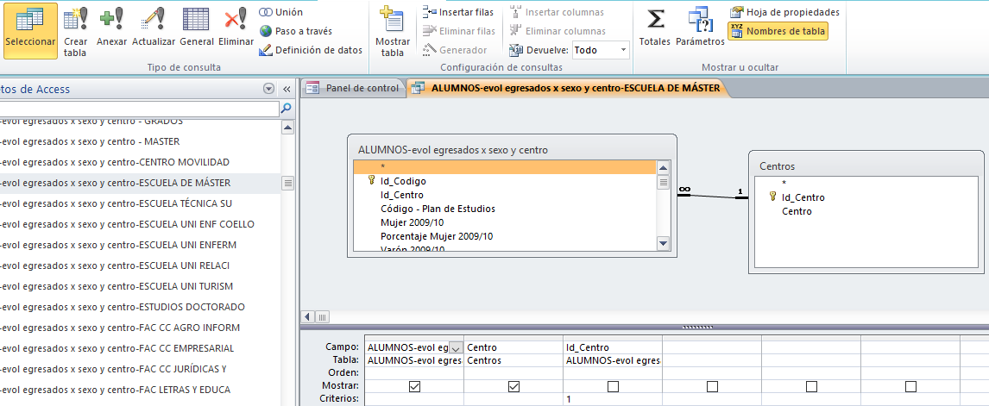

Con esto consigo crear la siguiente tabla temporal donde solo saldrán aquellos resultados donde el ID de centro sea 1, por lo tanto los correspondientes a la escuela de master.

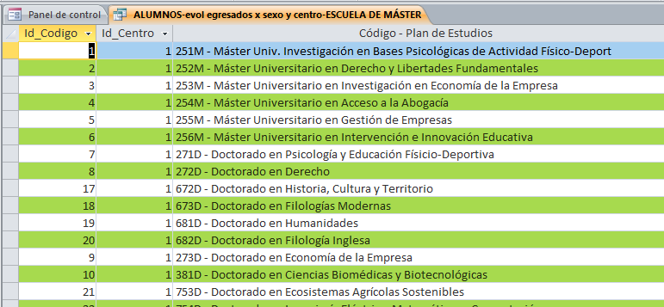

Y estas son las mismas tablas que luego uso para los formularios correspondientes.

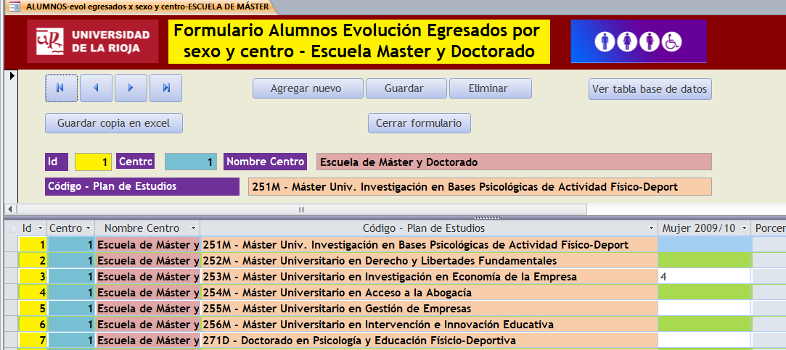

Estas consultas aparecen en el panel de navegación del lateral izquierdo de la pantalla.

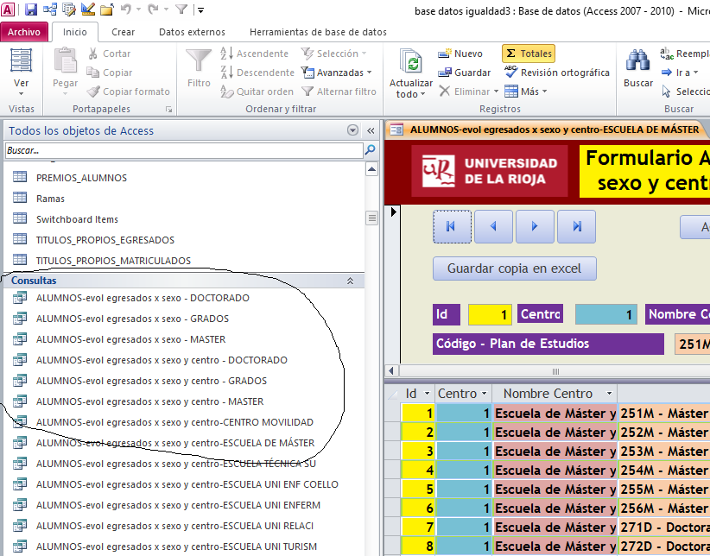

\***Consultas de unión**: Estas las he usado para crear tablas temporales con los subtotales que luego necesito para posteriores operaciones de Excel y de paso para usarlas si quieren ser consultadas estas tablas aparte.

Para crearlas he usado SQL en el diseño pero no lo explicaré porque SQL es bastante amplio y la sentencia muy larga. Solo mostrare el pantallazo de la consulta y el resultado.

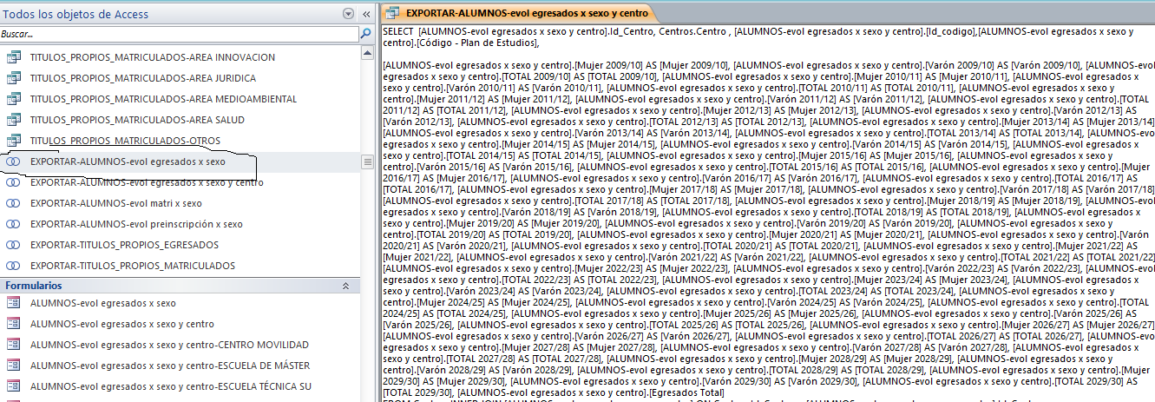

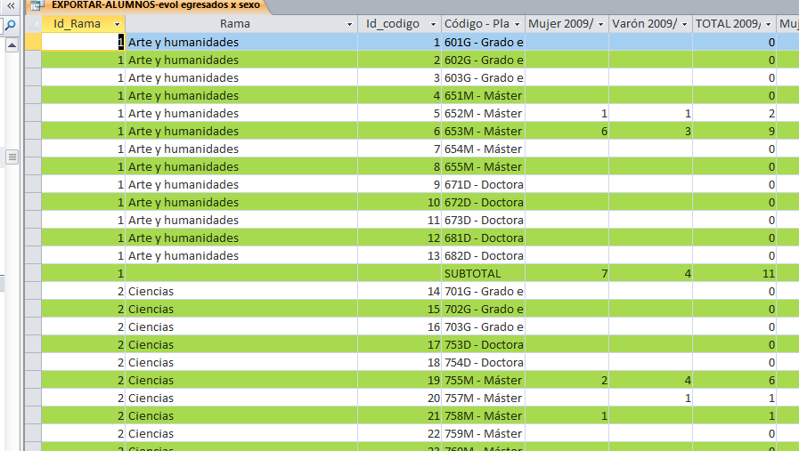

Al final, cuando sale el total, aparece en el ID de rama un 9999. Es porque si esa casilla se quedara vacía se alteraría toda la tabla ya que va por orden de número.  Es mejor dejar un número alto ya que es poco probable que haya 9999 ramas en la Ur.

**2-3-FORMULARIOS (VOLVER A INDICE)**

**2-3-1-CAMPOS CALCULADOS (VOLVER A INDICE)**

Cuando abramos cualquier formulario, sea el que sea, veréis en las columnas los porcentajes y los totales. No hace falta que edites allí porque es un campo que se calcula automáticamente según los valores que introduzcáis.

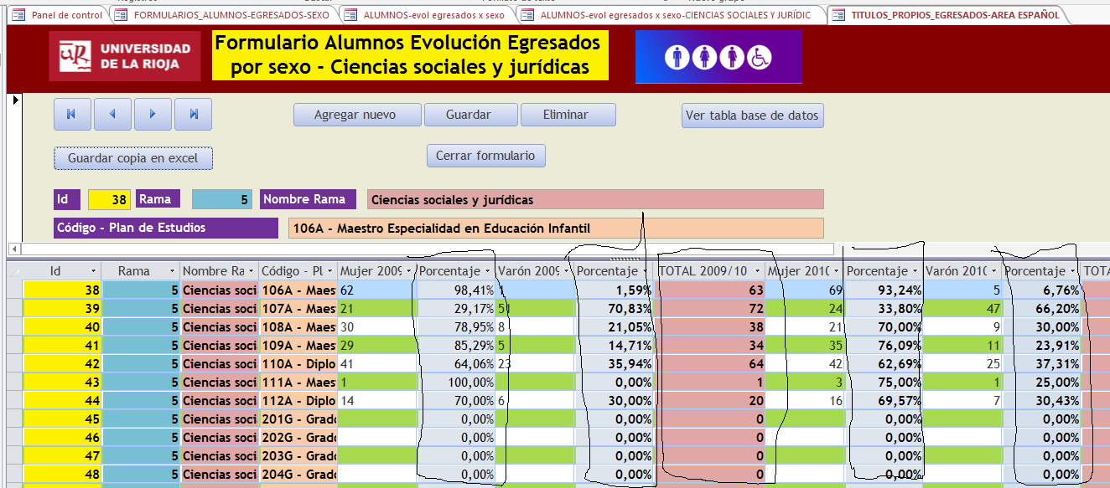

Eso ya está hecho en el diseño de tabla.

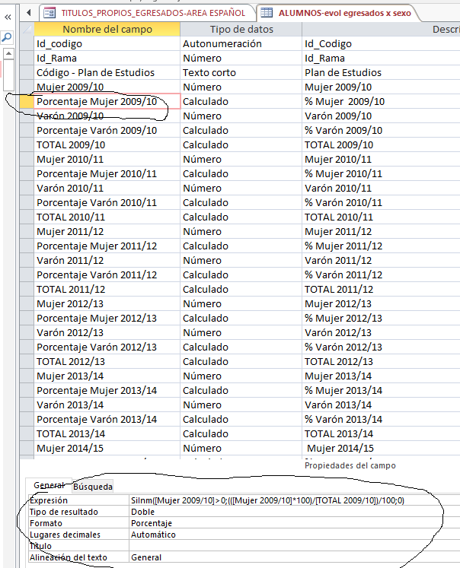

**2-3-2-FORMULARIO CON TABLA NO RELACIONADA (VOLVER A INDICE)**

Cuando nos referimos a una tabla no relacionada, nos referimos a que la tabla en la que se basa el formulario no está relacionada con ninguna otra y no depende de ninguna otra. Estos son los casos de las tablas de personal PAS, personal Investigador, personal PDI y Estructura de la universidad.

Si vemos el diagrama de la base de datos, la tabla que vamos a usar como ejemplo (PAS Descripción Jornada) no está relacionada con ninguna otra.



En cuanto al formulario, se trata de un formulario divido. En la parte de arriba tenemos una serie de botones que luego explicaremos. En la parte de abajo tenemos lo que sería la misma tabla de datos (con formato condicional en algunas columnas). Editar allí sería lo mismo que editar en la misma tabla de la base de datos.

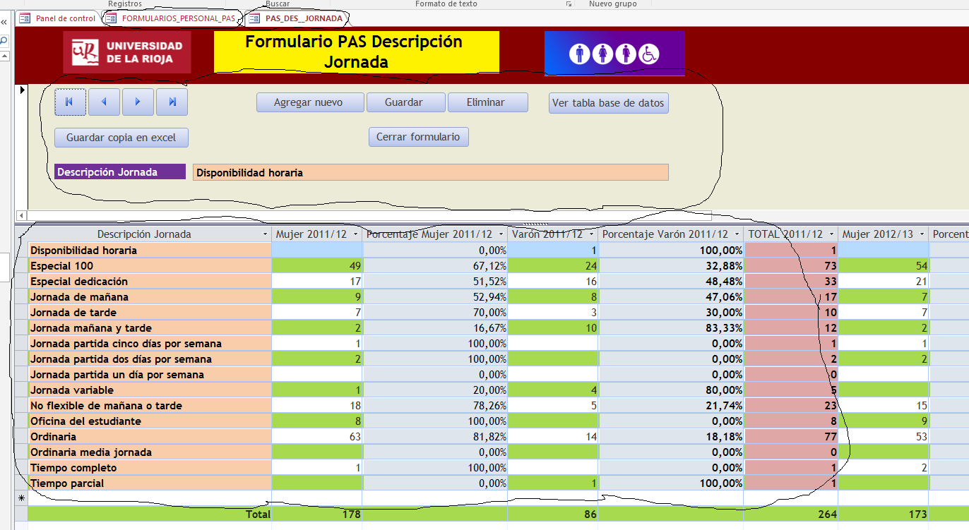

También podemos bajar la parte de arriba donde descubrimos una parte del formulario oculta por la tabla en la que también podemos editar ya que el resultado de editar allí sería lo mismo que editar en la tabla.

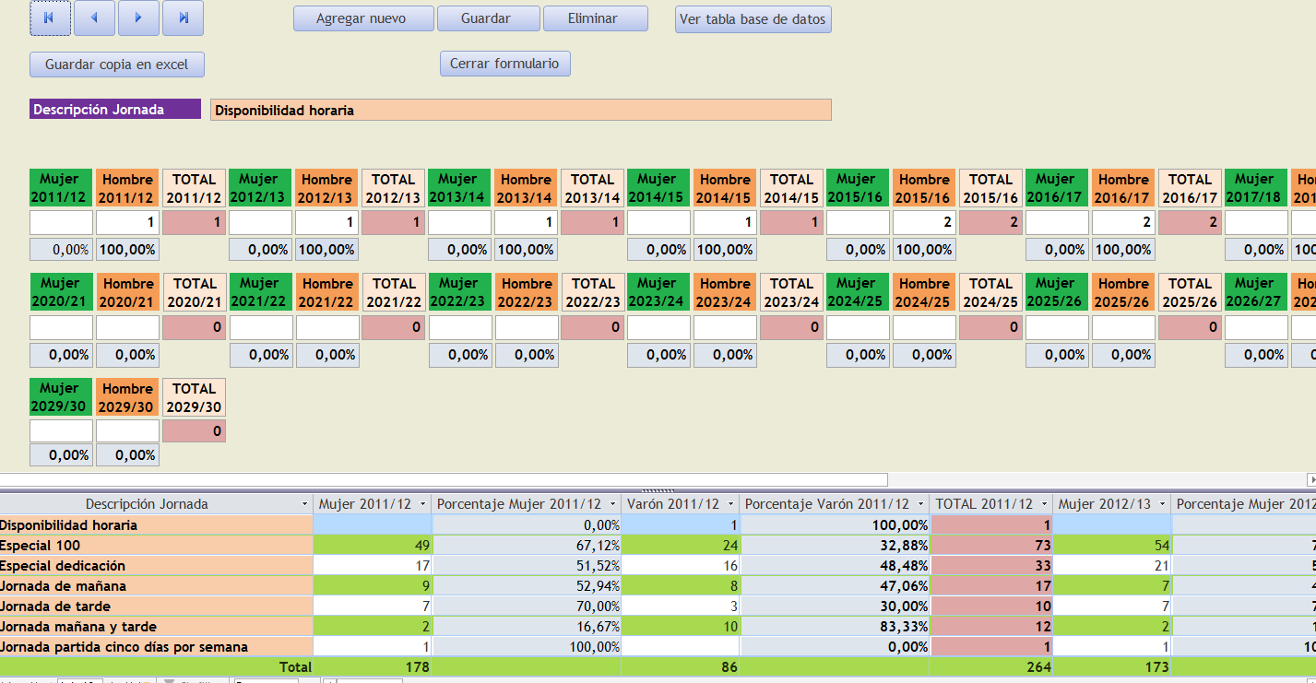

Así que a la hora de modificar o editar podemos hacerlo en ambas.

Si por ejemplo yo cambiara un dato en la parte de arriba y le diera al botón guardar, la tabla se modificaría inmediatamente.

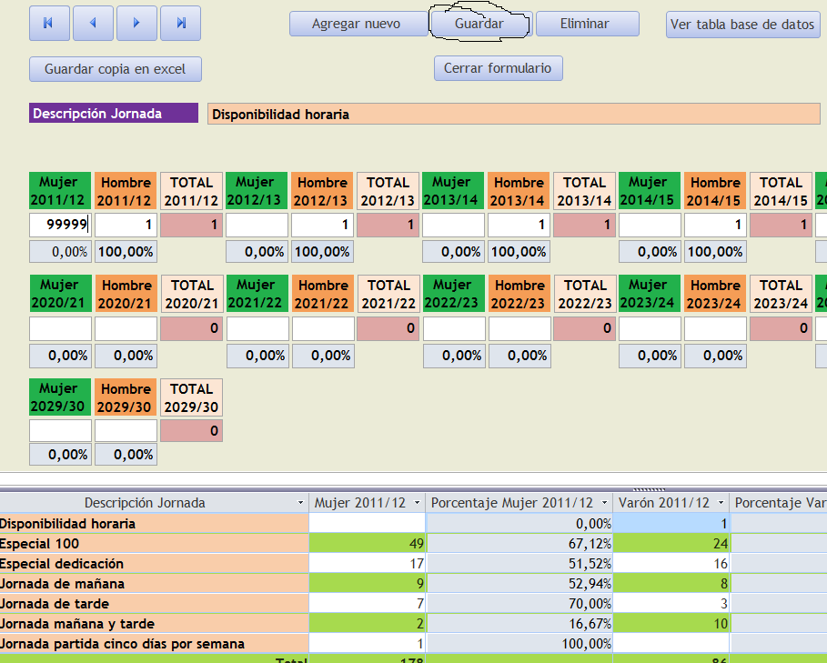

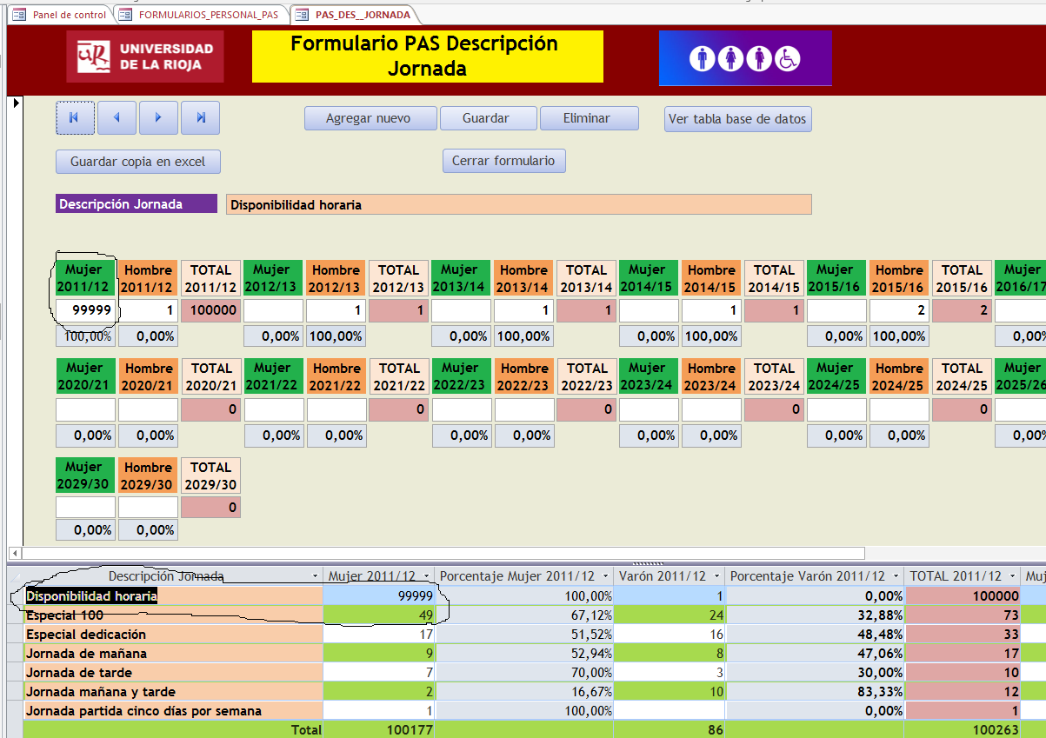

Arriba vemos como se han modificado los datos y abajo también. Si fuéramos directamente a la tabla, también veremos el cambio.

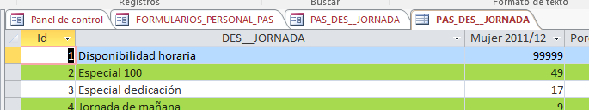

Por último, decir que en el diseño de la tabla está puesto que el id es auto-incremental (lo que quiere decir que cada vez que generas un registro, se añade un id nuevo), y el campo DES_JORNADA es obligatorio. Si intentas poner un registro que no tiene un nombre en ese campo, te saltará error.

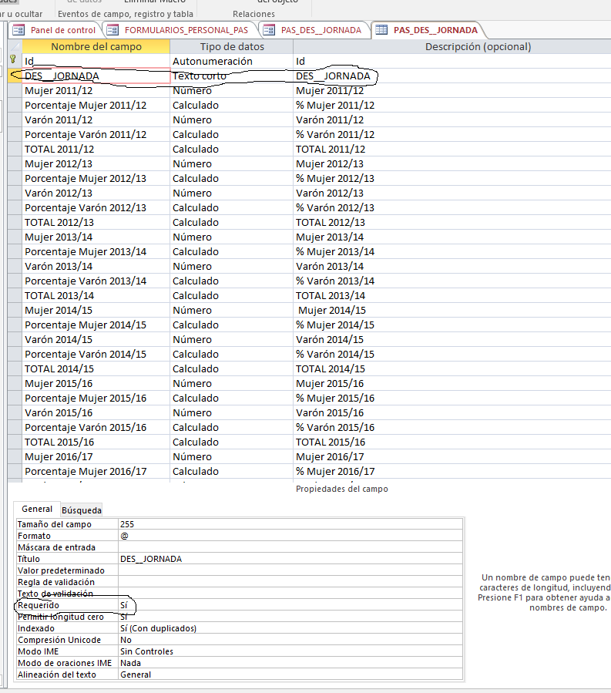

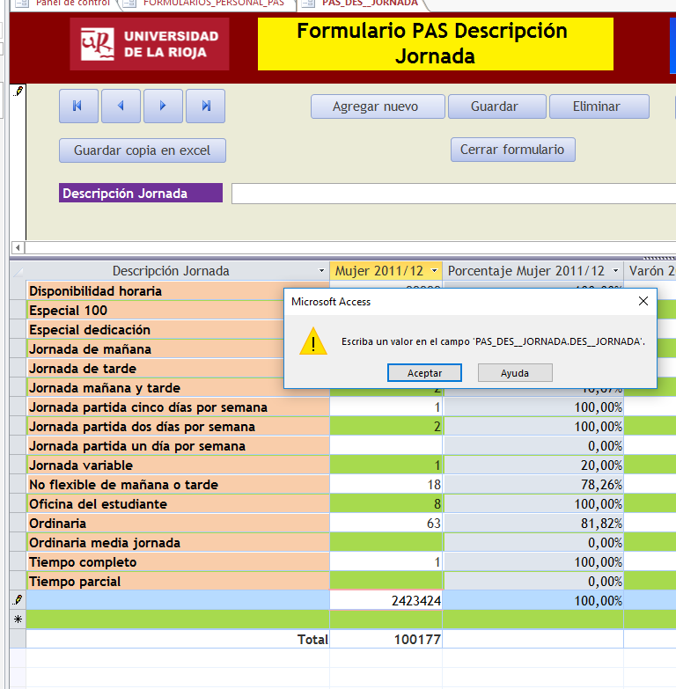

Para solucionar ese error debes poner un nombre en ese campo.

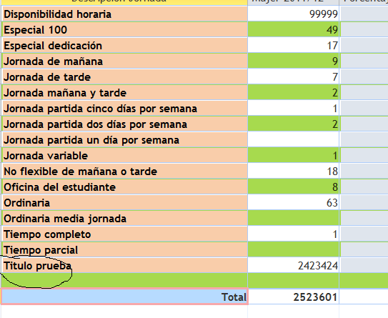

**2-3-3-FORMULARIO CON TABLA RELACIONADA (VOLVER A INDICE)**

Estos formularios son los que están asociados a tablas que si están relacionadas. (**Alumnos preinscripción sexo, egresados por sexo, egresados por sexo y centro, matriculados por sexo, premios alumnos y títulos propios**) Vamos a usar la tabla de alumnos evolución preinscripción por sexo, que como vemos en la siguiente imagen, tiene varias relaciones.



Ahora vamos al formulario donde están las opciones que podemos escoger.

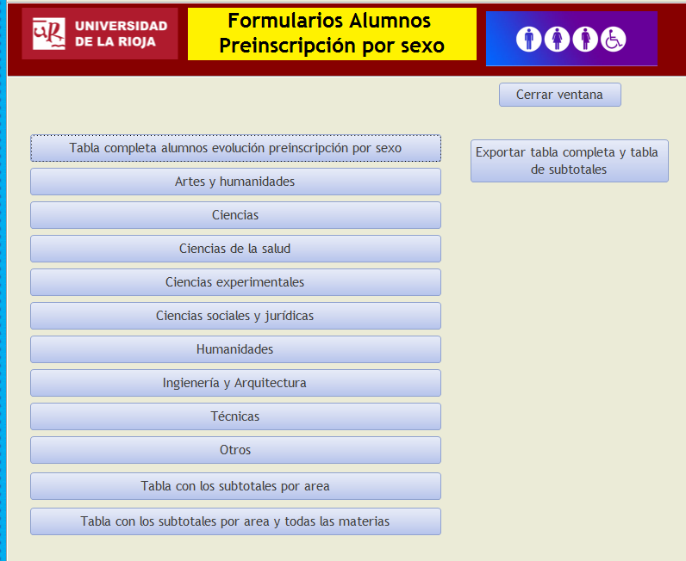

Si vamos a la opción de tabla completa, donde están todos, observamos que aparte del título, tiene también una rama asociada. Esto es para distinguir de que rama son y aparte cuando exportemos necesitamos esa información para construir las tablas que usaremos en la parte de Excel.

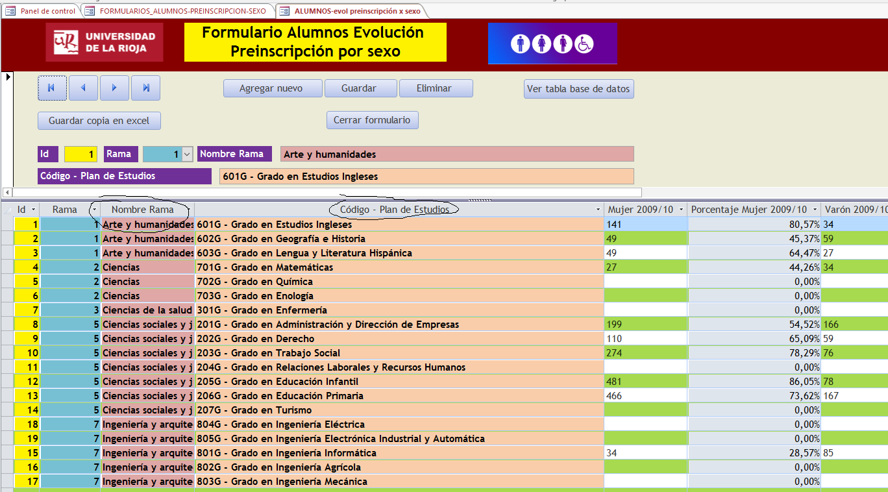

La introducción de datos funciona exactamente igual que con un formulario con tabla no relacionada, pero con la diferencia que aparte del nombre (código de estudios), también es obligatorio introducir la rama. Para eso debemos ir a la columna rama que está en azul y vemos que es un desplegable.

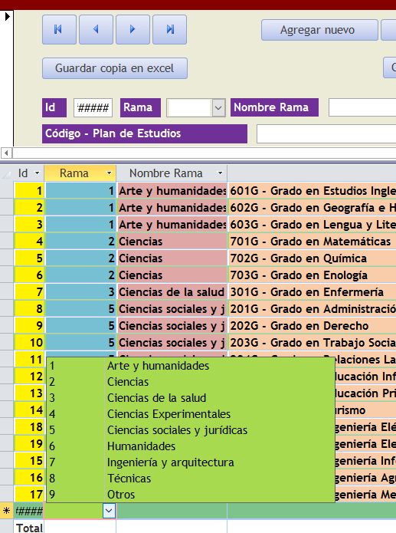

Elegimos una opción y veremos que en nombre de rama se pone automáticamente la opción elegida.

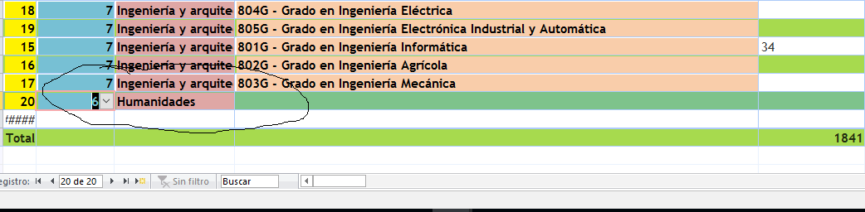

Ahora ya solo queda poner el nombre obligatorio y los datos que queramos.

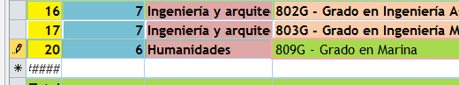

**Nota: A veces el desplegable da problemas y no se pone a la primera, así que hay que realizar la operación dos veces.**

**En las tablas dependientes la rama, centro, etc, o lo que corresponda según donde nos encontremos, la rama está puesta por defecto.**

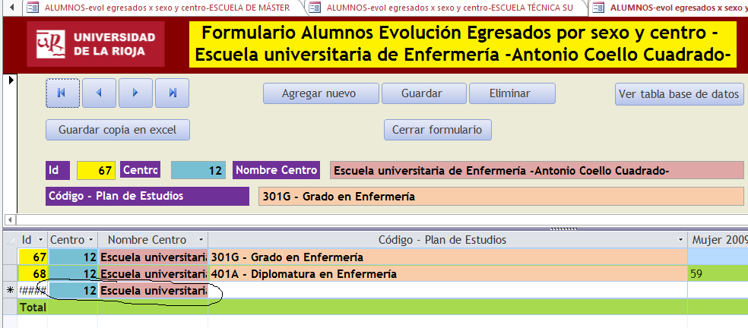

**2-4-EXPLICACIÓN BOTONES FORMULARIO (VOLVER A INDICE)**

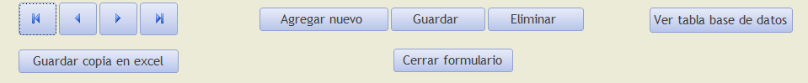

Vemos que estos botones aparecen en todos los formularios así que los explicaré uno por uno.

* **BOTONES DE AVANCE O RETROCESO:**

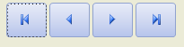

Estos botones sirven en orden de izquierda a derecha para ir al primer registro, ir al anterior registro, ir al siguiente registro o al último registro.

Si estamos en el formulario dividido y estamos en el primer registro y damos a ir al siguiente registro pasa lo siguiente.

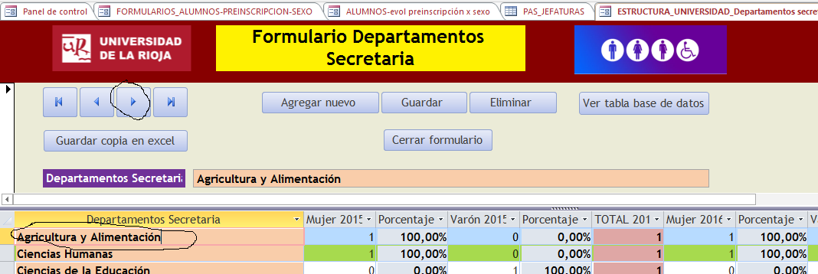

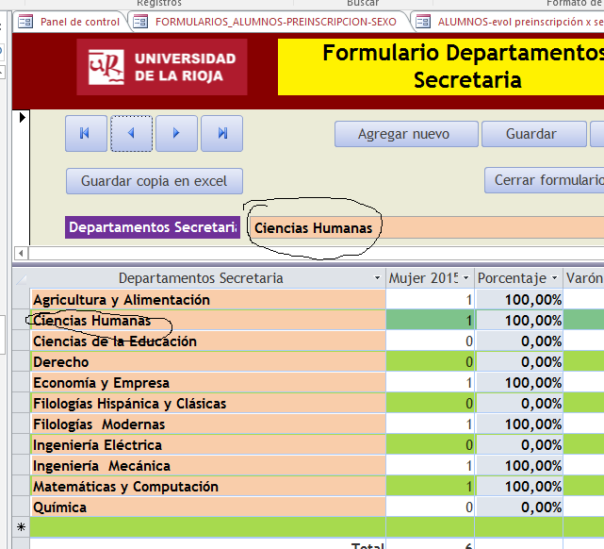

Vemos que hemos pasado al siguiente registro, como también los observamos arriba. Si diéramos a ir al último registro, el cursor se pondría sobre química, si allí diéramos a ir al registro anterior entonces estaríamos en matemáticas y computación, etc.

* **BOTÓN AGREGAR NUEVO**

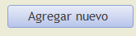

Si pulsáramos este botón, el cursor se pondría sobre la última línea para que añadiéramos un nuevo registro. Aunque también se puede hacer manualmente llevando el cursor a la última línea. También podremos observa que la parte del nombre de arriba se ha puesto en blanco ya que vamos a añadir un nuevo registro.

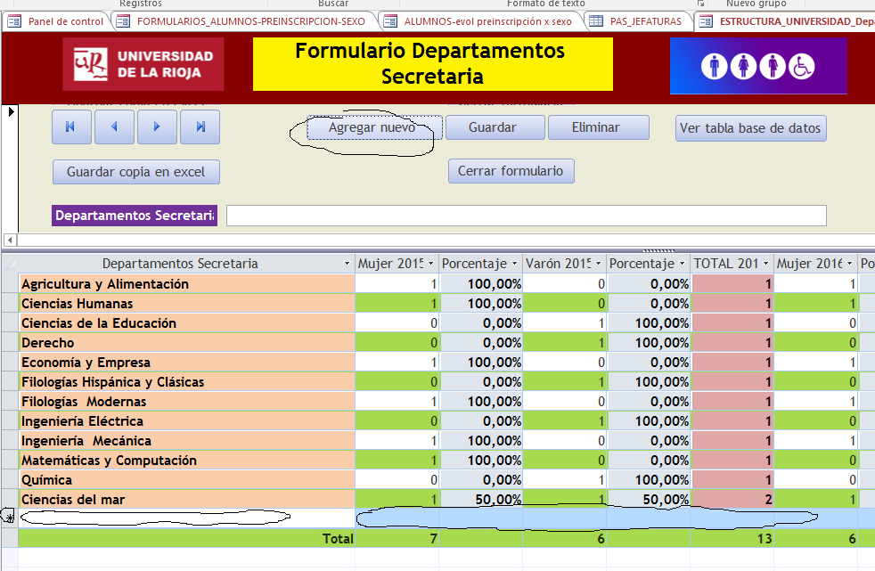

* **BOTÓN ELIMINAR**

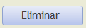

Este botón es para eliminar registros. Hay que tener cuidado con él ya que una vez eliminado un registro ya no se puede recuperar. Colocamos el cursor sobre el registro que queremos y pulsamos el botón. Te saldrá un mensaje avisándote de que vas a eliminar un registro. Das a aceptar y veremos entonces como el registro ha desaparecido.

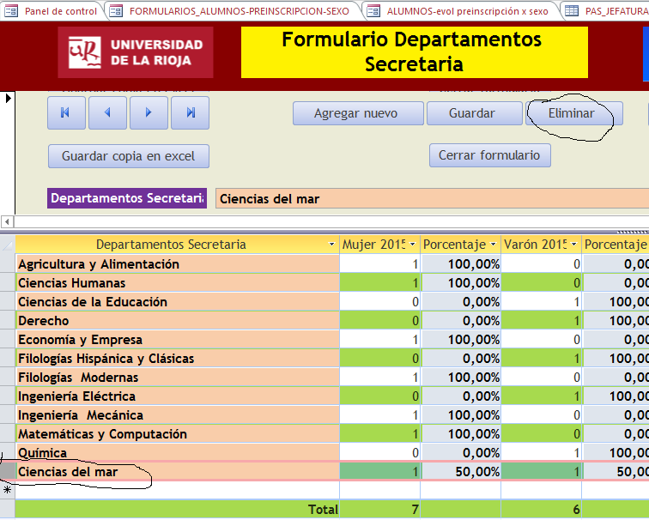

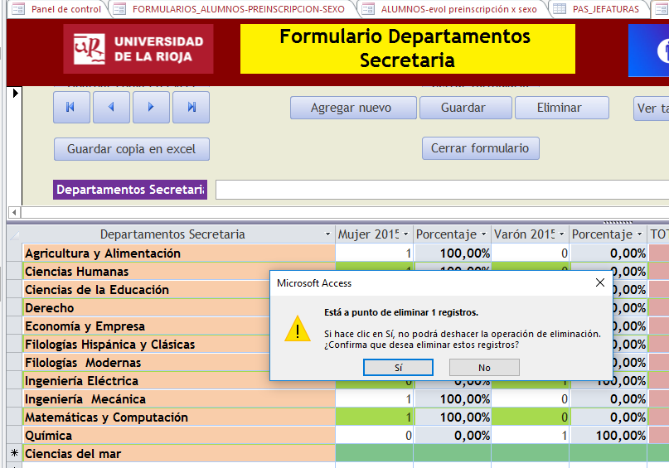

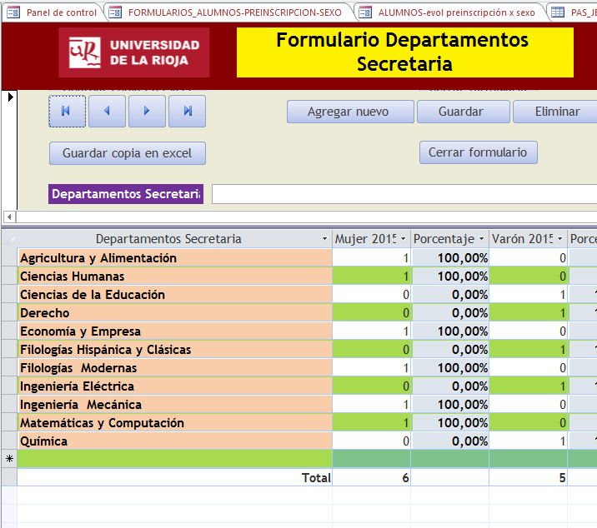

* **BOTÓN VER TABLA BASE DE DATOS**

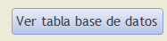

Este botón lo he puesto para que podáis consultar la misma tabla, pero sin posibilidad de modificarla o editarla.

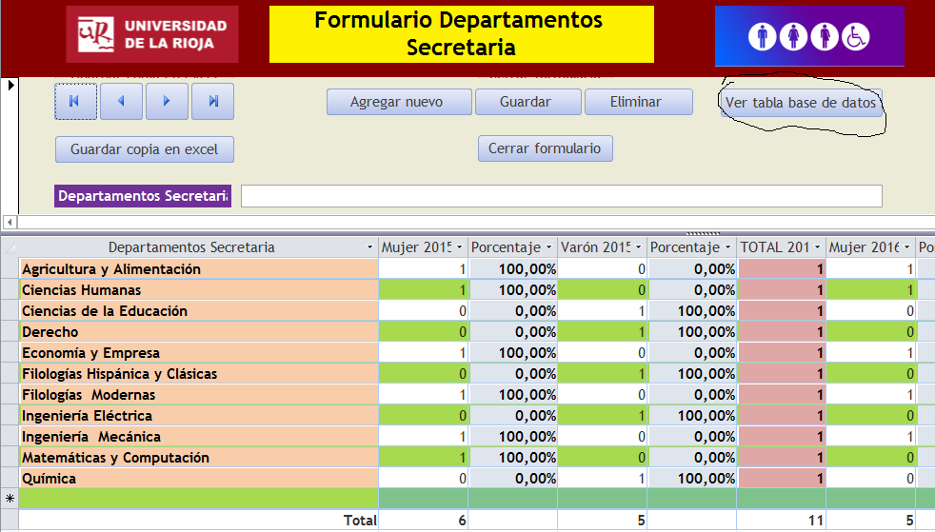

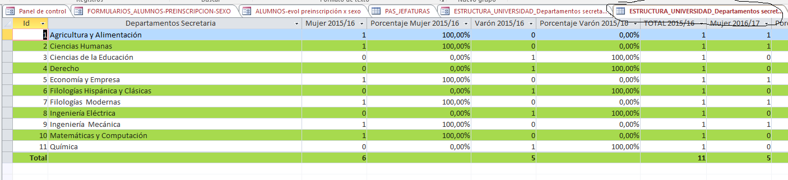

* **BOTÓN GUARDAR COPIA EN EXCEL**

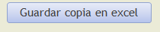

Este botón lo que hace es guardar un archivo Excel xlsx en el lugar donde tú elijas. Recuerda que **necesitas guardarlo en la carpeta mejunje** para posteriores operaciones con Excel.

Este botón también aparece en los formularios donde aparecen los listados de tablas o formularios con otros textos como:

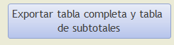

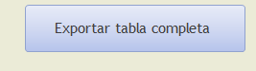

**Es muy importante saber una cosa. En el caso de las tablas no relacionadas como personal PDI, personal PAS, Estructura de la Universidad y personal investigador solo exportará un solo archivo Excel, pero en el caso de las tablas relacionadas como alumnos por preinscripción, títulos propios, etc, exportará varios archivos Excel que son muy necesarios para posteriores operaciones con Excel.**

**Si por ejemplo me fuera al siguiente listado de formularios de alumnos egresado por sexo y diera al botón exportar pasaría eso. O también en los mismos formularios, aunque no sea la tabla completa.**

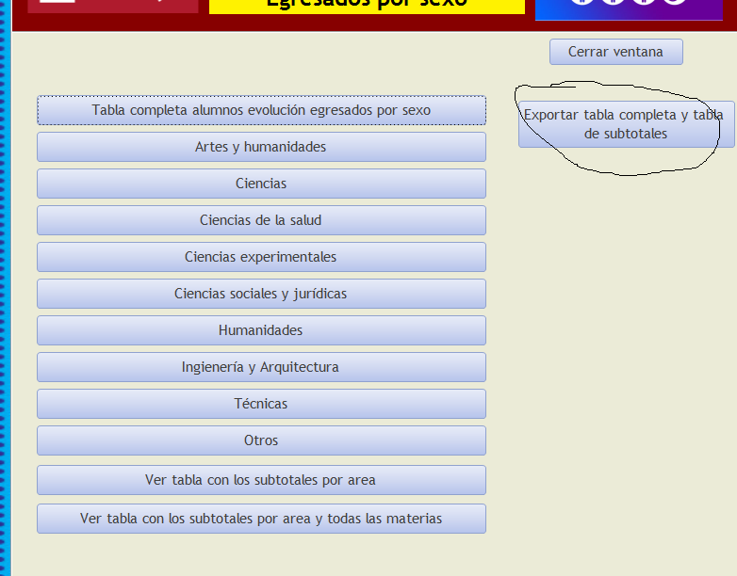

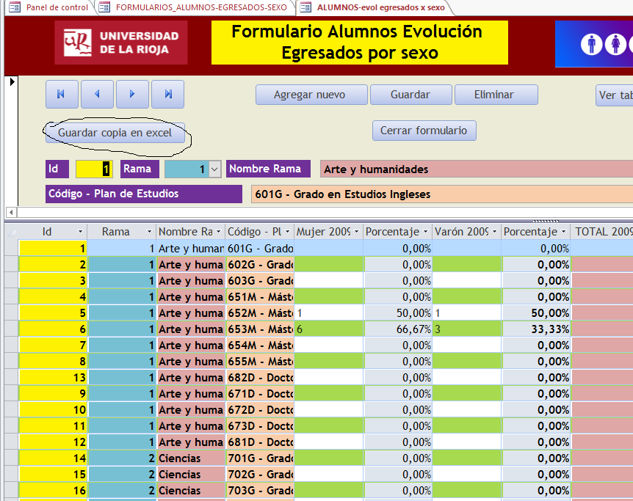

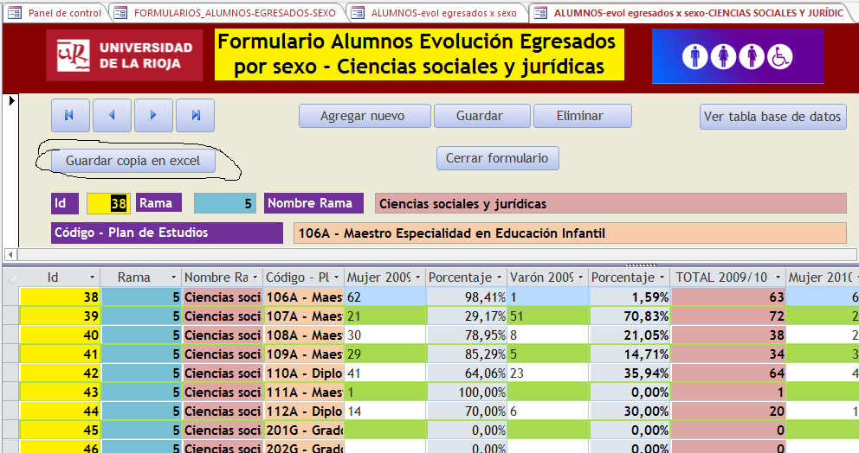

**Una vez pulses ese botón, pasará lo siguiente. No solo exportaras o guardaras el archivo Excel de la tabla completa, si no que guardaras un archivo Excel con los subtotales, otro con los grados, etc.**

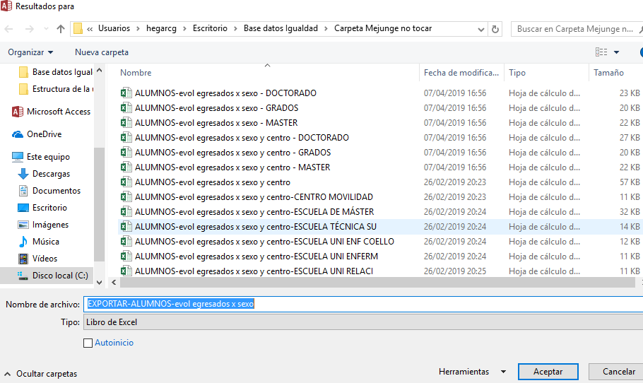

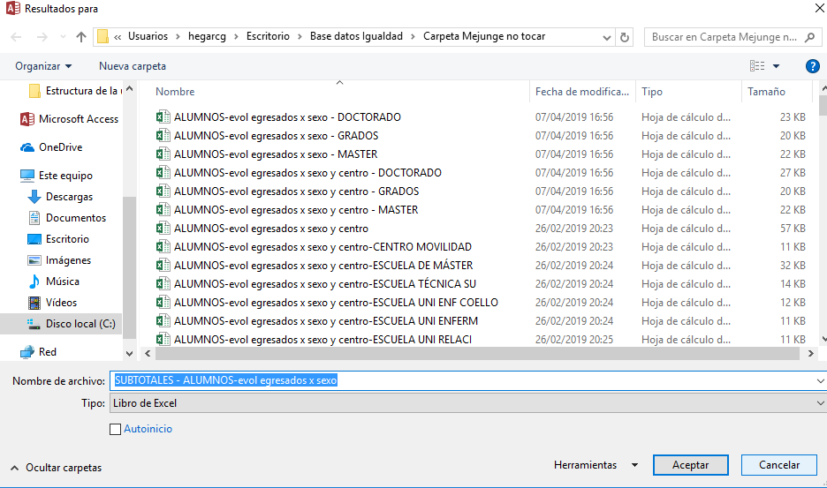

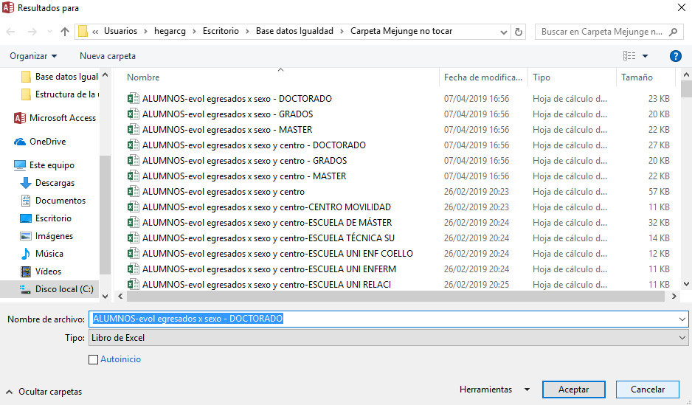

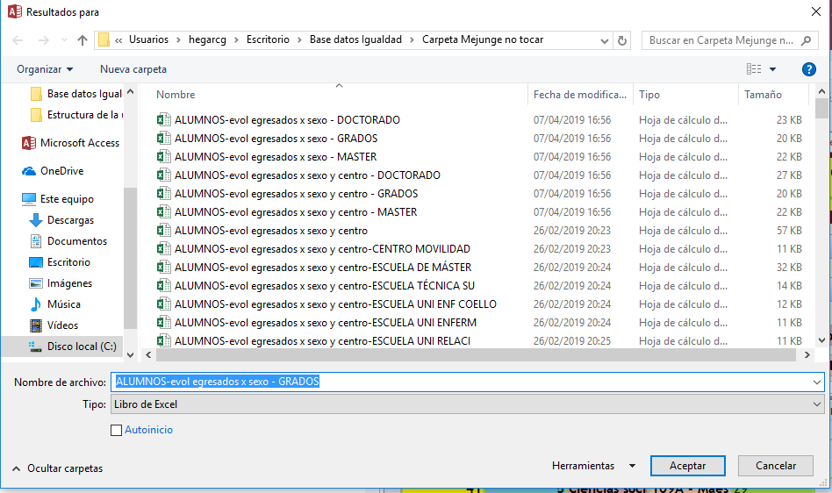

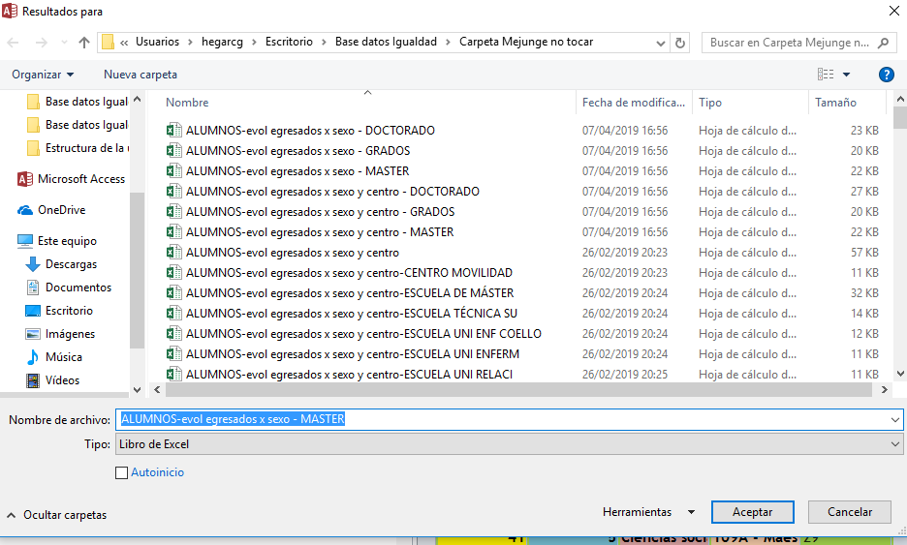

* **BOTÓN GUARDAR**

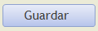

Estos botones son importantes porque, aunque cuando editas en un registro, automáticamente se guarda en la base de datos, a veces tienes que volver a abrir la base de datos para que aparezca el cambio. Y eso pasa sobre todo en las tablas relacionadas. Podrías tener el problema de que después de editar el registro, exportes inmediatamente el archivo creyendo que ya está actualizado y no ocurre así. **Así que cada vez que edites, acuérdate siempre de pulsar este botón para asegúrate de que has actualizado bien.**

Estos botones tienen cada uno una función programada que se puede ver en la siguiente imagen.

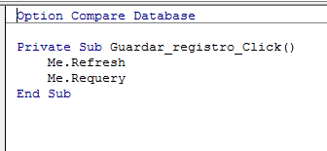

Refresh significa actualizar y Requery quiere decir algo así como que rehace otra vez la consulta en la que se basa la tabla, afectando también a tablas relacionadas.

* **BOTÓN CERRAR FORMULARIO**

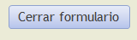

Este botón simplemente cierra el formulario donde estás trabajando.

***3-PARTE EXCEL*  (VOLVER A INDICE)**



**3-1-PRIMERA CARPETA MEJUNJE NO TOCAR (VOLVER A INDICE)**

Esta parte se inicia en la carpeta “**Carpeta Mejunge no tocar**” donde es importante guardar todas las exportaciones que realizamos desde la aplicación de **ACCESS** ya que todos los archivos Excel que hemos creado dependen de esa carpeta y es la fuente de todos los datos que luego trataremos.

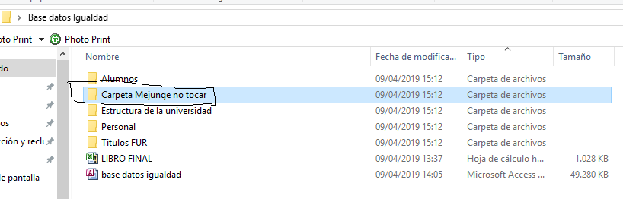

Esta carpeta no hay que tocarla para nada ni hace falta realizar ninguna operación en sus archivos. Solo destacar que sus archivos son libros Excel con extensión .xlsx ya que cuando exportamos desde ACCESS, exportamos con ese formato.

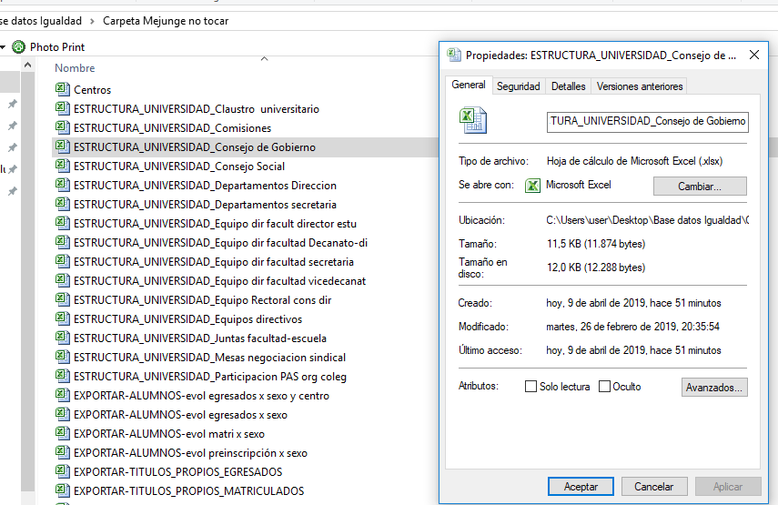

**3-2-CARPETAS INTERMEDIAS (VOLVER A INDICE)**

**3-2-1-DESCRIPCIÓN DE LAS CARPETAS INTERMEDIAS: ALUMNOS, TÍTULOS PROPIOS, ESTRUCTURA DE LA UNIVERSIDAD Y PERSONAL (VOLVER A INDICE)**

A partir de aquí tenemos una estructura de carpetas que hemos dividido para facilitar la búsqueda, consulta o modificación de algún dato en concreto. Como podemos ver en la siguiente imagen hay 4 carpetas. Las 4 carpetas contienen en todos los casos archivos Excel .xlsm o lo que es lo mismo, libros habilitados para macros ya que hemos usado programación Visual Basic para manejar los datos, automatizar tareas y realizar operaciones complejas.

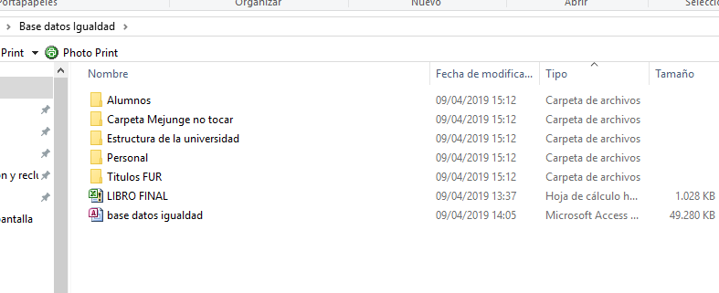

**Alumnos:**

* **“datos de alumnos 16-17.xlsm”**: Información sobre la evolución de los alumnos matriculados por sexo, la evolución sobre alumnos egresados por sexo, la evolución sobre alumnos egresados por sexo y centro, la evolución de alumnos preinscritos por sexo, los subtotales por ramas y centros y esos archivos divididos por grados, doctorados, etc.
* **“Datos_Premios_fin_estudios_sexo.xlsm”**: Este archivo contiene información sobre los premios que se dan anualmente a los alumnos y a la vez datos sobre estos premios divididos por premios por master, grados, etc.

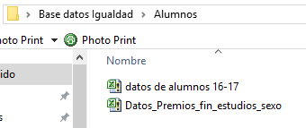

**Títulos FUR:**

* **“Títulos Propios FUR.xlsm”** : Contiene información sobre los títulos propios de la UR y los alumnos que se han matriculado en ellos o los alumnos egresados.

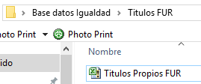

**Estructura de la universidad:**

* **“Estructura de la universidad.xlsm”**: Contiene información sobre los miembros de la universidad de La Rioja y su sexo que ocupan cargos en el consejo social, el consejo de gobierno, el claustro universitario, los equipos directivos, los departamentos de dirección y secretaria, los órganos colegiados PAS, el equipo rectoral, la mesa de negociación sindical, el decanato, el vicedecanato, las secretarias, los directores de estudio, la junta de facultad y escuela y las comisiones.

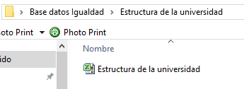

**Personal:**

Esta carpeta está dividida a la vez en 3 carpetas que a continuación detallamos.

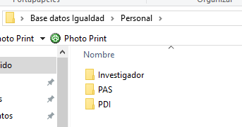

* **“Personal solo UR. Investigador.xlsm”**: Contiene información sobre el personal Investigador de la universidad de La Rioja y su sexo. Las hojas se dividen en personal por años, otras situaciones de suspensión, descripción de la subunidades por sección y ubicación, la categoría, las horas diarias, sus titulaciones, la descripción de su tipo de régimen jurídico y su edad.

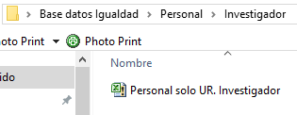

* **“Personal solo UR. PAS.xlsm”**: Contiene información sobre el personal Investigador de la universidad de La Rioja y su sexo. Las hojas se dividen en personal por años, la descripción de su tipo de régimen jurídico, la descripción CCE, descripción de la subunidades por sección y ubicación, sus edades, la descripción de la jornada, la titulación, los trienios, el Id del grupo CCE, las jefaturas y otras situaciones administrativas.

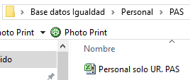

* **“Personal solo UR. PDI.xlsm”**: Contiene información sobre el personal Investigador de la universidad de La Rioja y su sexo. Las hojas se dividen en personal por años, la descripción de su tipo de régimen jurídico, la descripción CCE, descripción de la subunidades por sección y ubicación, sus edades, la descripción de la jornada, la titulación, los meritos, el Id del grupo CCE y otras situaciones administrativas.

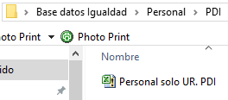

**3-2-2-EXPLICACIÓN BOTONES DE LOS ARCHIVOS EXCEL DE LAS CARPETAS INTERMEDIAS (VOLVER A INDICE)**

En cada hoja de cada de unos los archivos o libros mostrados anteriormente hay 6 botones.

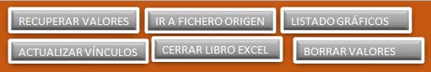

Cada uno tiene su propia funcionalidad, la cual detallo.

* **RECUPERAR VALORES:**

Este botón lo que hace es recuperar o refrescar los datos (los cuales saca directamente de la carpeta mejunje). Si se alteran los datos o hay actualizaciones en las exportaciones que se realizan en el ACCESS, este botón actualizará los nuevos valores introducidos.

Para hacerlo más visual pongo el siguiente ejemplo. En la hoja comisiones del libro estructura de la universidad, tengo en el primer registro (Comisión de evaluación docente) los valores 6 mujeres y 8 hombres para el curso 2015-2016.

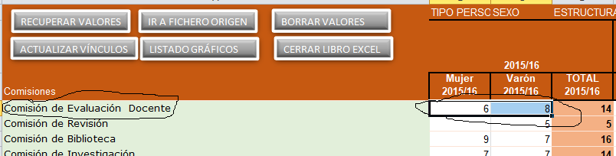

Ahora hay un cambio en el archivo relacionado proveniente de la carpeta mejunje, ya sea porque lo he puesto a mano (no aconsejable) o porque he exportado un archivo Excel de ACCESS que ha reemplazado el anterior archivo. A continuación enseño el cambio en ese archivo.



Hemos cambiado las cifras de 6 y 8 a 1000 y 1000. Vemos que en el archivo de estructura de la universidad todavía no lo ha cambiado.



Lo que hacemos entonces es pulsar el botón recuperar valores y actualizará los valores nuevos. El proceso puede tardar unos segundos ya que no solo actualiza estos registros sino que actualiza los de toda la tabla. Está programado para que la pantalla se quede congelada mientras realiza el proceso y no se pulsen más botones ya que podría dar problemas con la macro. Una vez acabado el resultado es el siguiente.

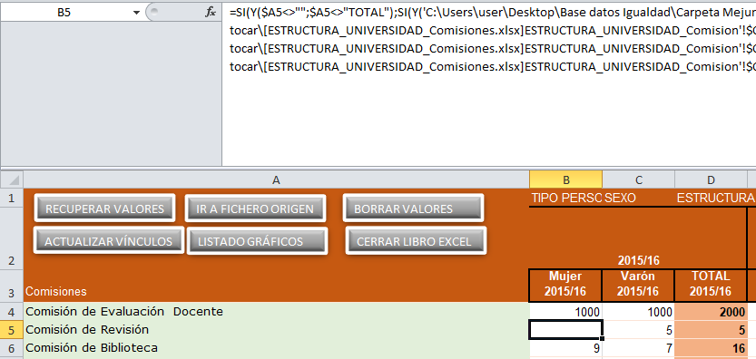

Ya ha actualizado este y todos los valores que hubiera en esa tabla.

La ventaja de este botón es que dentro de la programación Visual Basic tiene incluida lo siguiente en la función de recuperar valores.

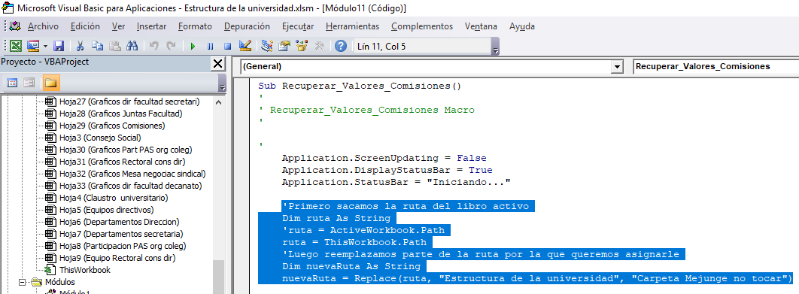

Lo que hacen esas líneas de código es actualizar la ruta del vínculo de donde se saca el dato por lo que si hemos cambiado de usuario o de ordenador, hará la misma función que el botón actualizar vínculos.

**NOTA: Es importante recordar que las filas que contienen los datos, las cabeceras y los totales se generaran a partir de la fila 3. Las 2 primeras filas las hemos reservado para colocar botones y colocar texto indicativos o notas recordativas.**

* **IR A FICHERO ORIGEN:**

Este botón contiene un hipervínculo que lo que hace es abrir otro archivo Excel del que proceden los datos con los que estás trabajando en la hoja actual. Si por ejemplo estás trabajando en el archivo “Personal solo UR. Investigador.xlsx”, hoja categoría, si pulsas el botón, te lleva directamente al archivo de donde ha sacado los datos. A continuación dejó los pantallazos.

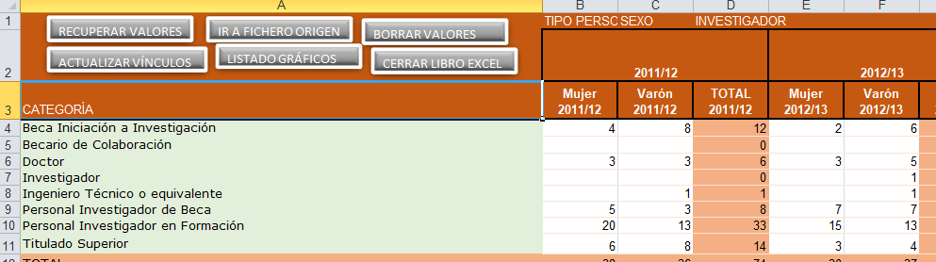

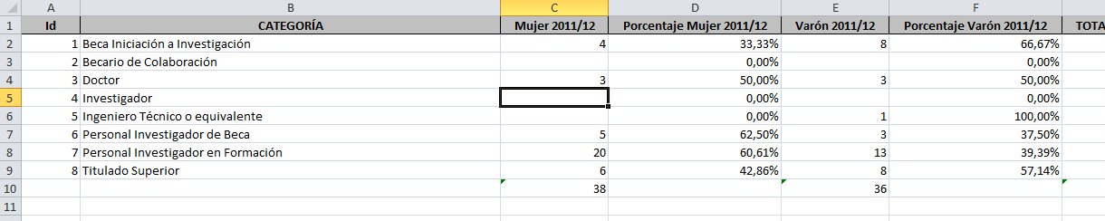

El hipervínculo ha sido colocado de la siguiente manera.

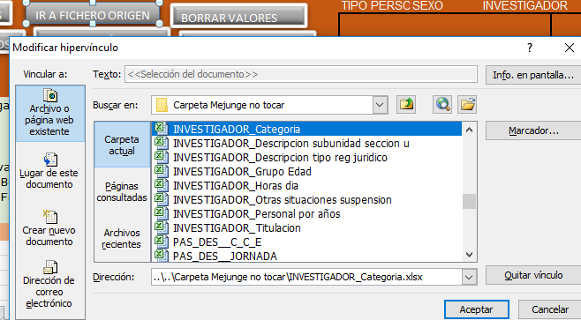

* **ACTUALIZAR VÍNCULOS:**

Este botón lo que hace es actualizar los vínculos de las rutas cada vez que cambias de ordenador o de usuario. Es útil ya que Excel si no actualiza los vínculos bien, pone en las celdas el error REF ya que no encuentra el origen de los datos. Así que si por ejemplo el ordenador de mi oficina tiene la siguiente ruta: **C:\Users\hegarcg\Desktop\Base datos Igualdad\** y la de mi ordenador de casa es: **C:\Users\user\Desktop\Base datos Igualdad** y me he llevado el archivo para trabajar en casa, necesitó actualizar los vínculos.

Para poner un ejemplo práctico. Estoy en casa y necesito trabajar sobre la siguiente hoja.

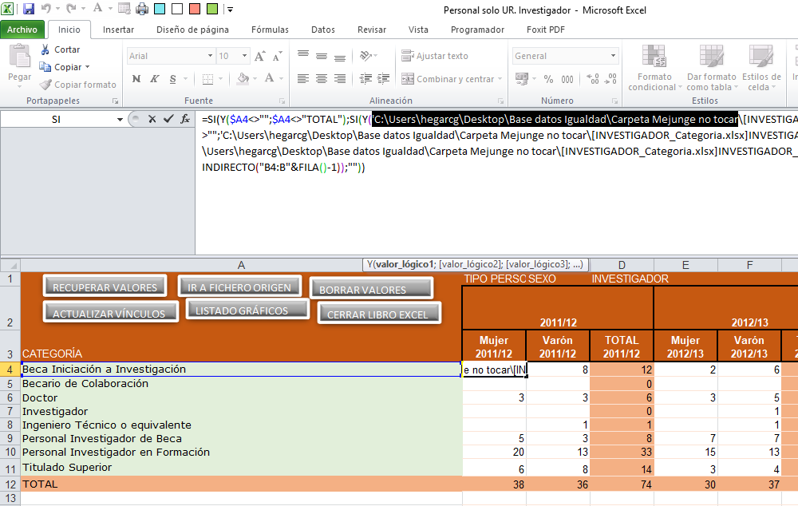



En la parte de arriba, señalado en negro vemos la ruta que tiene el origen del dato. No es la ruta del usuario del ordenador de mi casa, es la del trabajo. Puede parecer que todo va bien pero ante una operación nos puede dar el siguiente error.

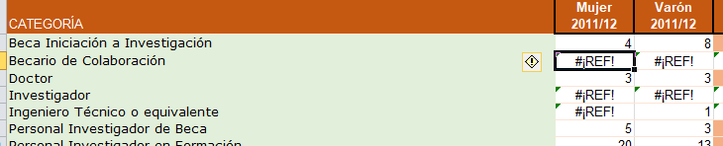

Entonces habría que volver a editar el vínculo. Pero este botón lo realiza automáticamente. Tarda un poco porque edita todos los vínculos de la hoja y congela la pantalla pero no hay que asustarse por ello, solo esperar. Mientras actualiza en la parte inferior de la pantalla veremos el siguiente mensaje.

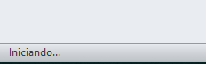

El resultado después de actualizar es el siguiente. Como podemos ver en la parte con el fondo negro, la ruta del vínculo se ha actualizado.

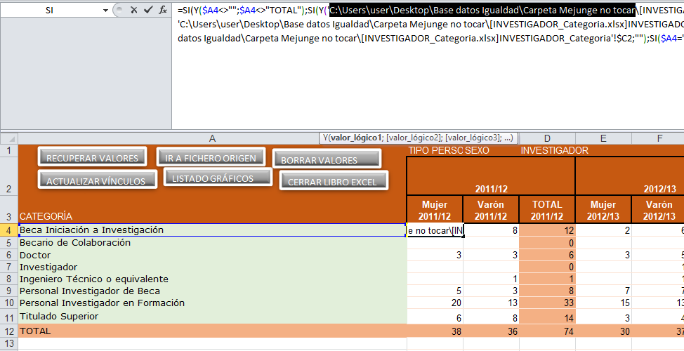



Recordar que el botón recuperar valores también hace la misma función.

* **CERRAR LIBRO EXCEL:**

Este botón lo que hace es simplemente cerrar el libro. Si hay otros abiertos, no los cierra. Solo el libro donde se encuentra la hoja que contiene el botón.

* **BORRAR VALORES:**

Este botón lo que hace borrar todos los valores numéricos. No borra la parte de la cabecera y el listado de titulaciones o de otros datos de la columna (aunque este puede cambiar si hay cambios en el archivo origen y se da al botón RECUPERAR VALORES). Un ejemplo gráfico si damos al botón es este:

Antes:

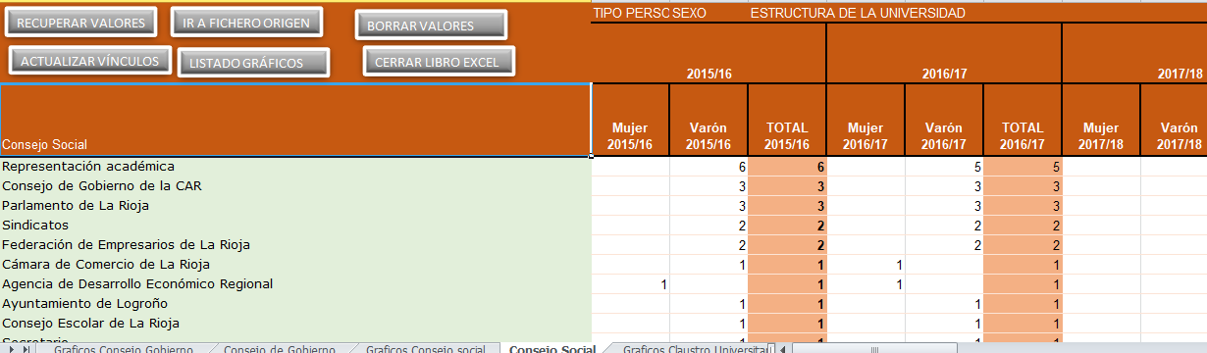

Después:

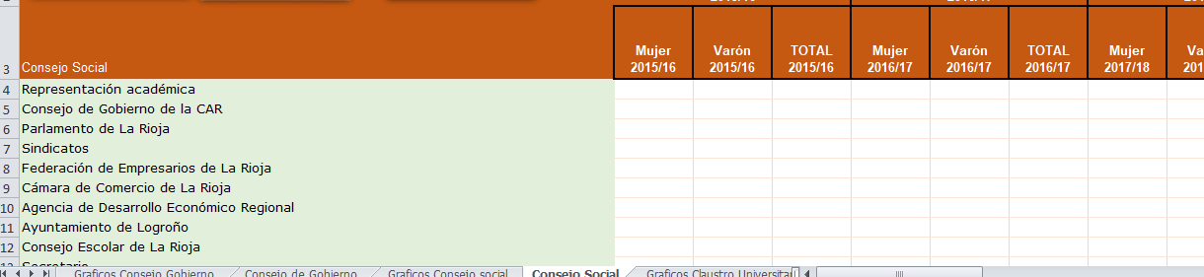

Como se puede ver, los valores han desaparecido pero la cabecera (la que está en color marrón) y el listado de titulaciones (en verde) se mantienen íntegros. Si quieres recuperar los valores solo tienes que dar al botón RECUPERAR VALORES.

* **LISTADO GRÁFICOS:**

Este botón contiene un hipervínculo que te lleva a otra hoja del libro que contiene otra serie de botones y listados.

Esta parte la explicamos en la sección siguiente.

**3-2-3-GRÁFICOS DE LOS ARCHIVOS EXCEL DE LAS CARPETAS INTERMEDIAS (VOLVER A INDICE)**

Cuando estamos en la hoja de gráficos veremos la siguiente hoja:

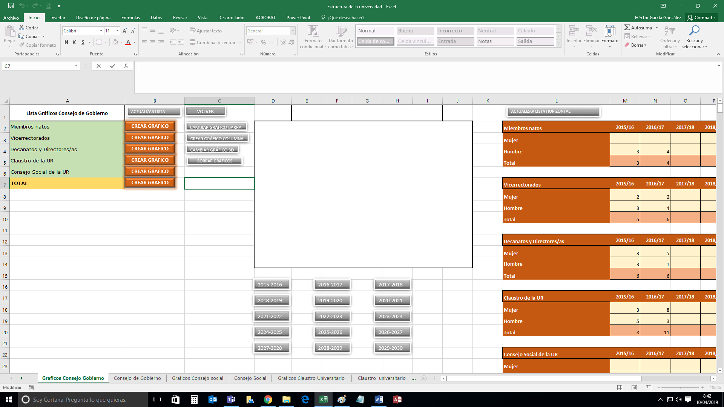

**NOTA: Es importante que la hoja relacionada (En este caso se trata de los gráficos de la hoja consejo de gobierno del libro “Estructura de la universidad.xlsm”) esta rellena con los datos completos. Si falta algún dato, afectará a la hoja de gráficos. En caso de que haya algún problema, dar al botón RECUPERAR VALORES de la hoja relacionada. Pongo un ejemplo de errores en la hoja de gráficos en caso de faltar datos**.

Hoja donde faltan datos:

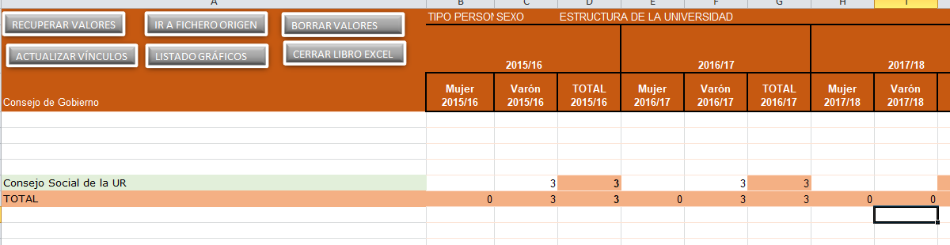

Hoja de gráficos con los errores derivados de la falta de datos.

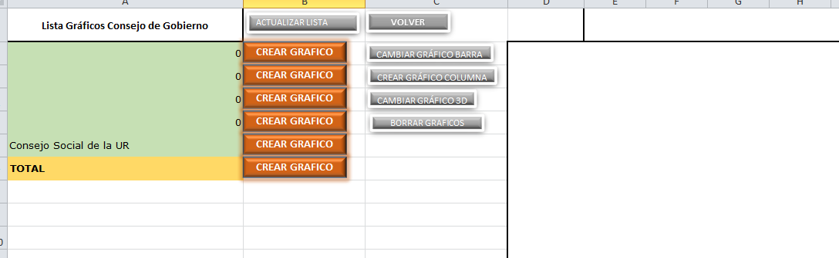

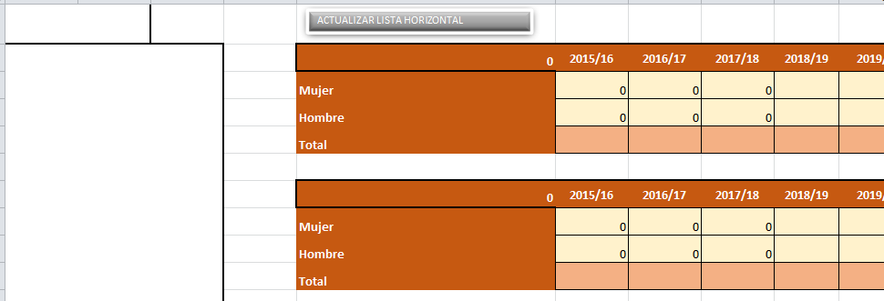

Si tenemos todos los datos y todo está correcto vemos que en la parte izquierda de la pantalla (la columna A) aparece un listado de titulaciones y a su derecha unos botones donde pone CREAR GRÁFICO. También en la parte de arriba vemos un botón que pone ACTUALIZAR LISTADO.

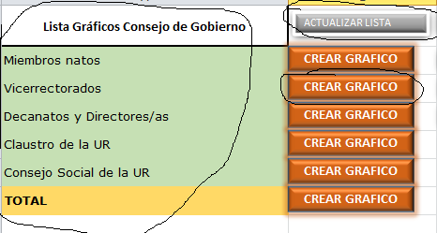

El listado de titulaciones proviene de la hoja de datos relacionada (hoja Consejo de gobierno) y si hubiera actualizaciones en esta, entonces solo que habría dar al botón ACTUALIZAR LISTA para que esta se modificará con las actualizaciones. Pongo un ejemplo a continuación.

Actualizó la hoja consejo de gobierno porque ha habido cambios. Ahora me aparecen dos registros más en la hoja Consejo de gobierno.

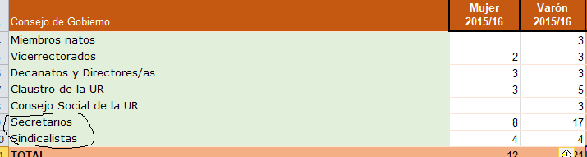

Si voy a la hoja de gráficos todavía no ha actualizado pero si doy al botón ACTUALIZAR LISTADO sí que lo hará.

Antes de actualizar:

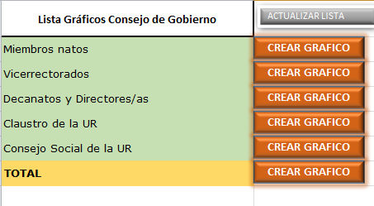

Después de actualizar:

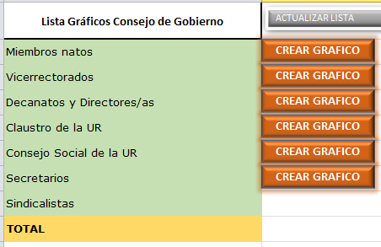

NOTA: Si después de actualizar en la hoja de consejo de gobierno, le das a guardar, lo hace automáticamente.

Los botones que aparecen en marrón en la imagen con el texto CREAR GRÁFICO lo que hacen es crear el gráfico directamente. Si pierdes alguno o lo borras lo único que hay que hacer es volver a actualizar el listado y se vuelven a generar (borrando los anteriores para que no haya problemas). Estos botones tienen cada uno un número asociado a través del nombre y se envían estos números a Visual Basic que según el número generan un gráfico u otro. En este caso de ejemplo los números asignados a los nombres del botón van en orden. Miembros natos tendría el número 1 por ejemplo y Vicerrectorados el 2.

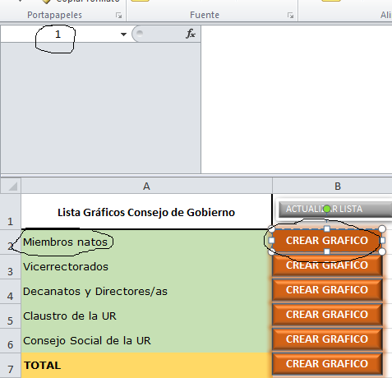

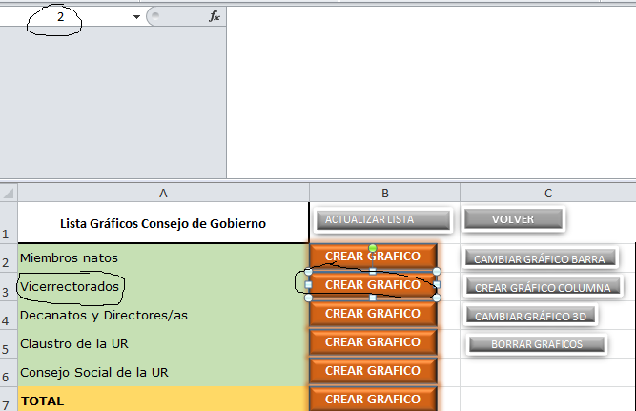

Cuando pulsamos el botón CREAR GRÁFICO se crea el gráfico a través de una función programada que recibe el número como parámetro. Este gráfico se crear en el espacio en blanco que está en el rango de las celdas D2:J14. Vemos un ejemplo.

Una cosa importante para recordad es que, si hemos creado un gráfico, pero no es el que queríamos, una funcionalidad que tiene el botón CREAR GRÁFICO es que, si lo pulsas, antes de crear un nuevo gráfico, está programado para borrar cualquier gráfico que hubiera previamente. Por ejemplo, si creamos el gráfico de miembros natos se pondría en pantalla el gráfico correspondiente, pero si luego creamos el gráfico Vicerrectorados, se borra el de miembros natos y pone el de vicerrectorados.

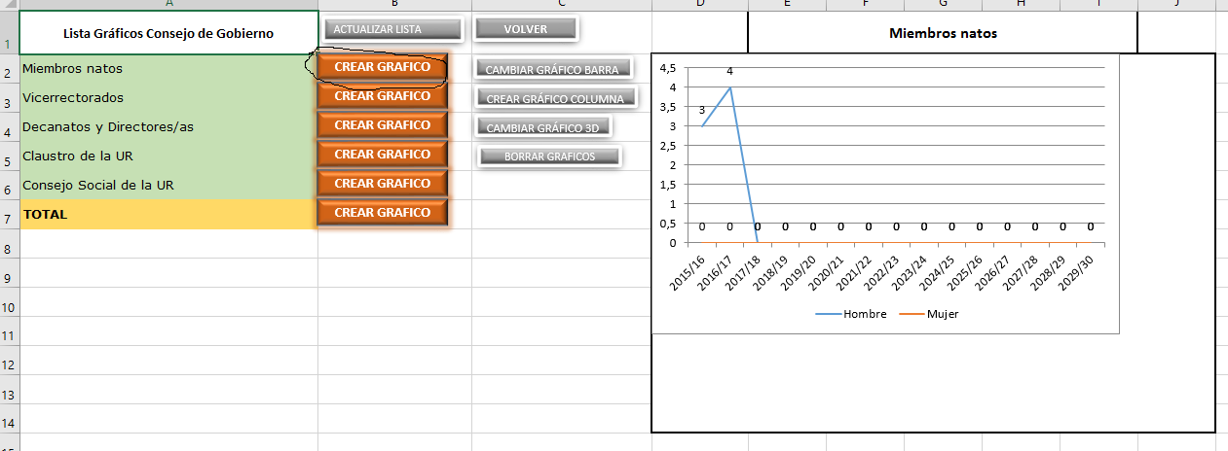

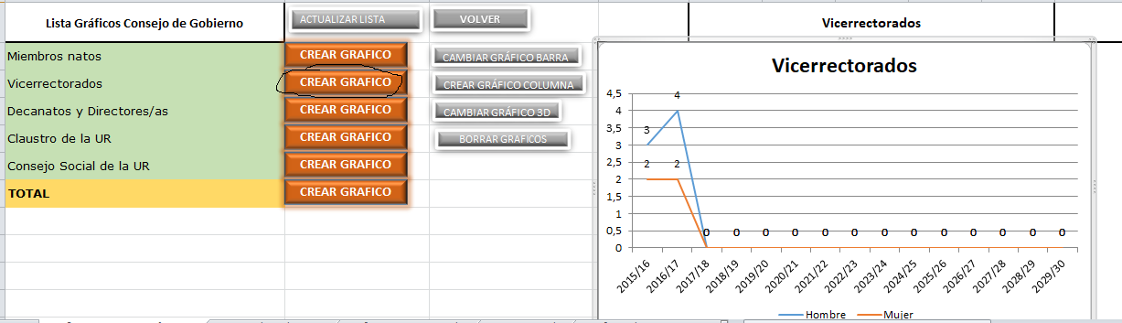

Una vez creado el gráfico (por defecto de tipo lineal), entran en juego los botones grises que están a la izquierda del gráfico y los que están debajo.

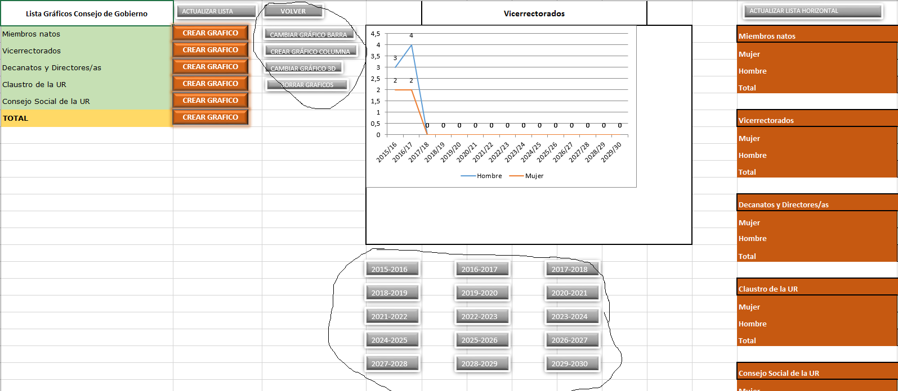

Vemos que los botones que están debajo se refieren a años y que el gráfico va en este caso de 2015 a 2030. Como solo hay datos hasta 2016-2017, las líneas del gráfico van hacia abajo porque no hay resultados y están a cero. Entonces estos botones tienen la funcionalidad de acotar hasta que año quieres que vaya el gráfico. Así que en este caso pulso el botón 2016-2017 y veo que el gráfico se acota hasta ese año en la siguiente imagen.

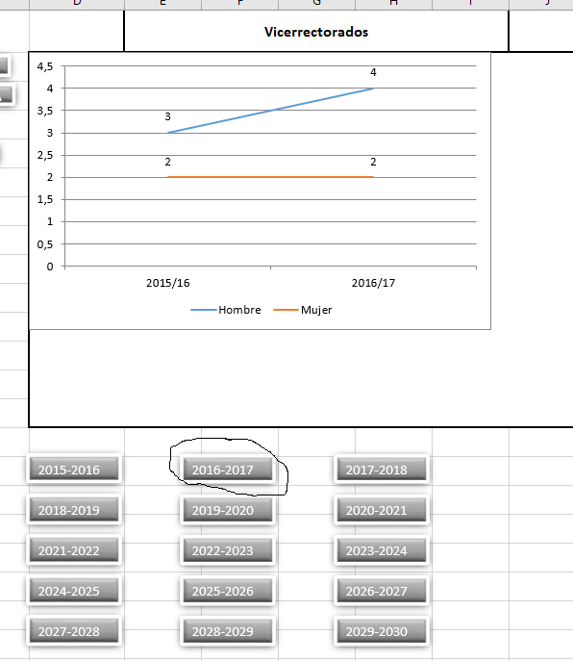

Ahora vemos que el gráfico de tipo lineal que teníamos ha cambiado con respecto a la imagen anterior.

El tipo de gráfico lineal es el que viene por defecto, pero si queremos ver cómo quedaría el gráfico con otros tipos, tenemos a la izquierda unos botones para hacerlo. En las siguientes imágenes pongo una muestra de cómo quedaría el gráfico actual.

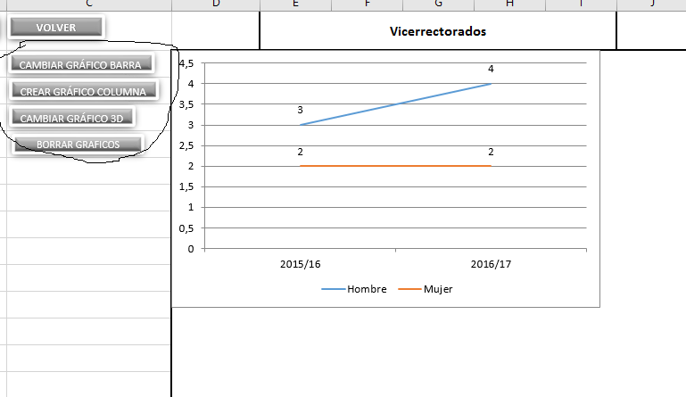



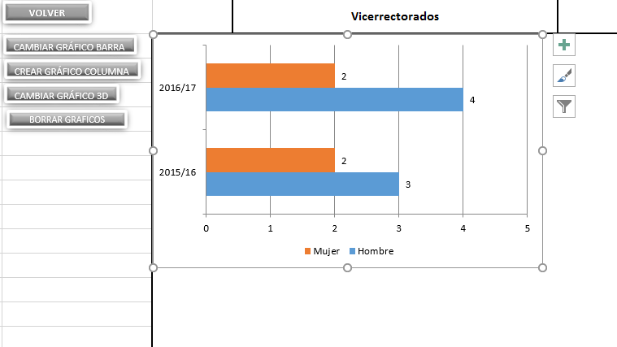



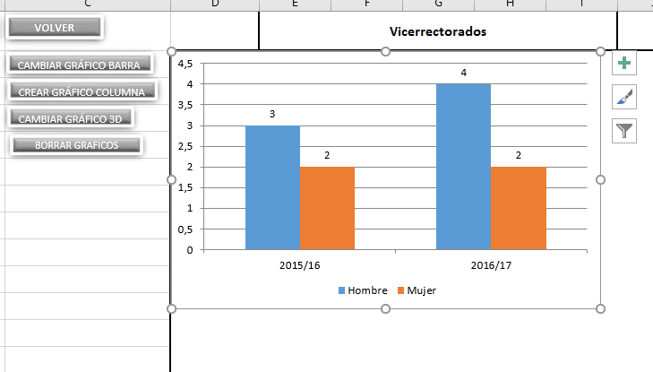



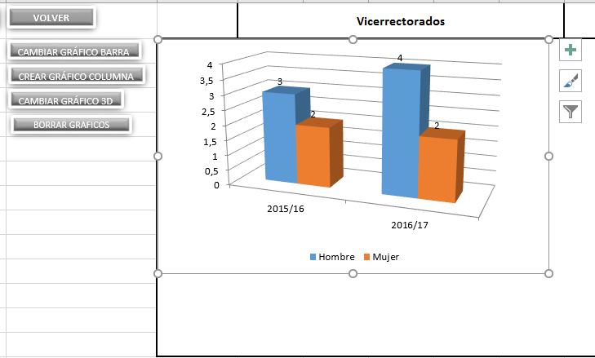

Hay dos botones más que vemos en estas imágenes. VOLVER que es un botón que contiene un hipervínculo que te lleva otra vez a la hoja de datos origen (en este caso a la hoja Consejo de gobierno) y otro botón BORRAR GRÁFICO que borra el gráfico que tenemos en pantalla. Este último botón borra cualquier gráfico creado en la pantalla aun cuando no esté dentro del área delimitada para la creación del gráfico por lo que hay que tener cuidado con este botón si por ejemplo estamos realizando modificaciones.

En las imágenes siguientes muestro el resultado de hacer clic en esos botones.

Resultado de dar a VOLVER:

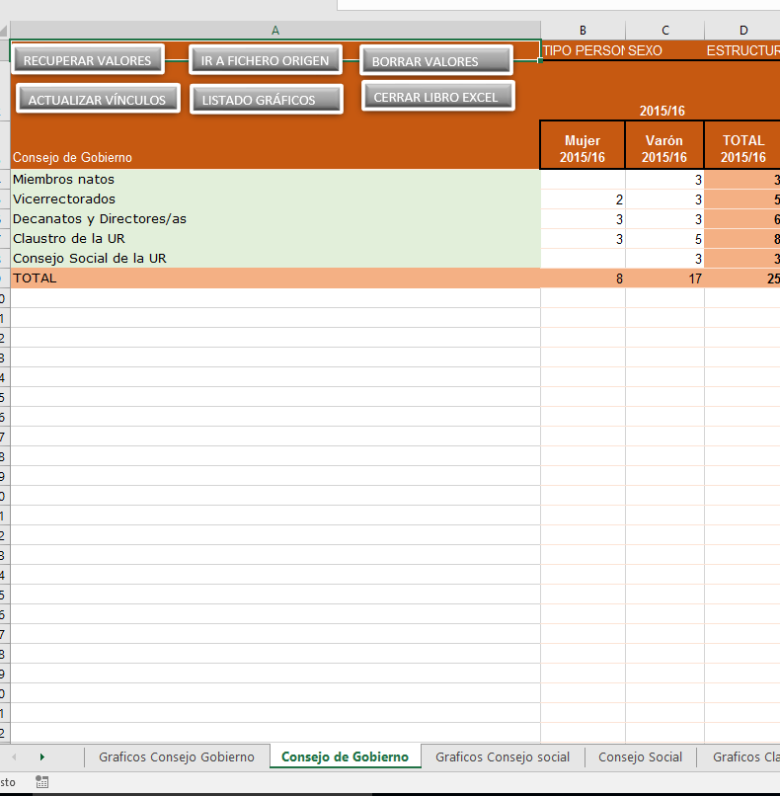

Resultado de dar a BORRAR GRÁFICO:

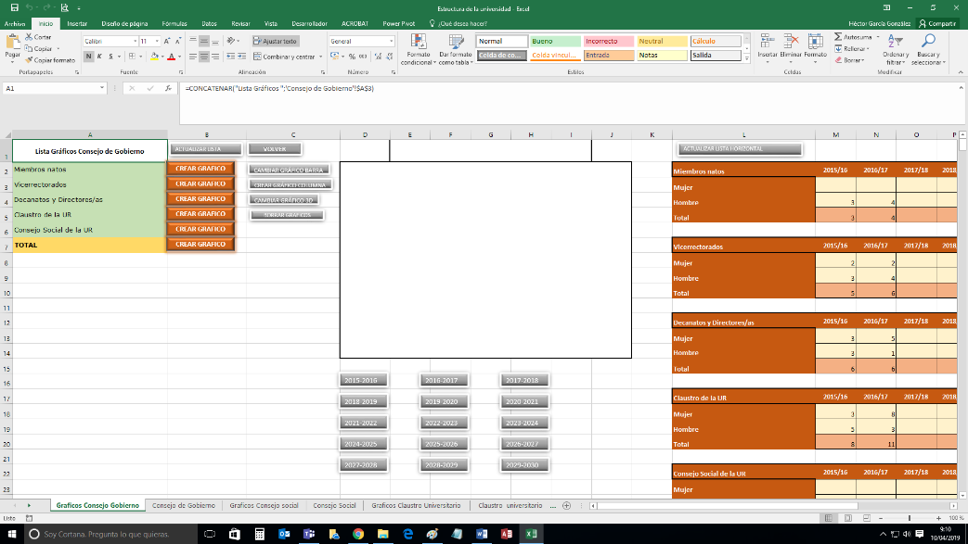

Para terminar la parte de gráficos, podemos ver a la derecha del área donde se crea el gráfico una serie de tablas horizontales y un botón arriba que pone ACTUALIZAR LISTA HORIZONTAL.

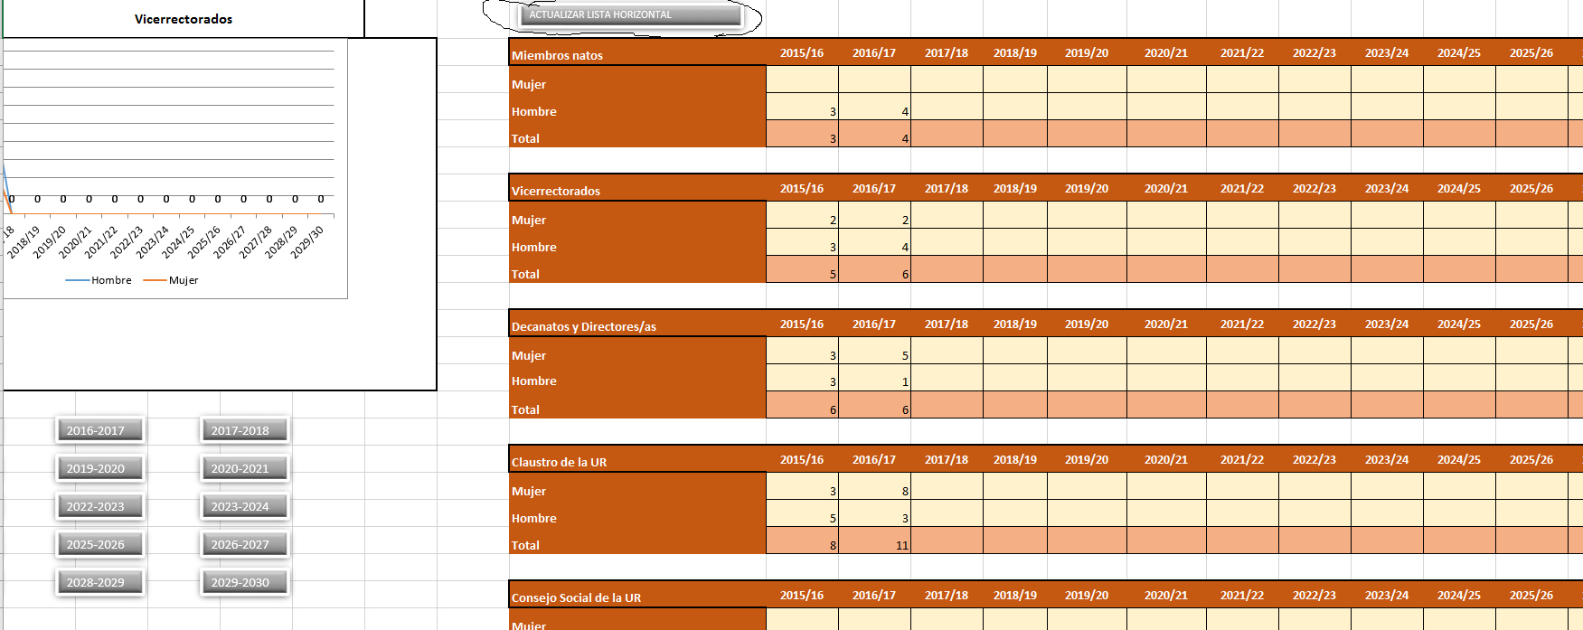

Estas tablas son importantes porque es de donde los gráficos cogen los datos, y a su vez estas tablas horizontales cogen los datos de la hoja origen. Si faltaran datos los gráficos se verían afectados cómo se pueden ver en la siguiente imagen.

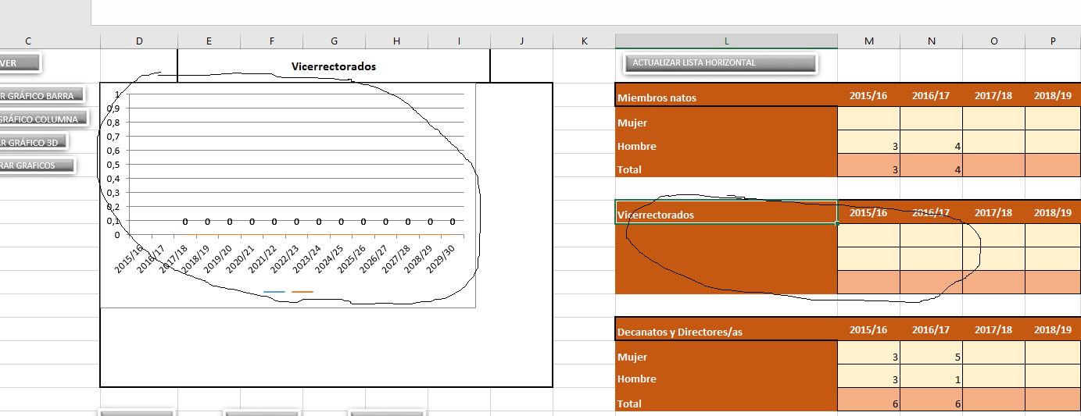

Lo que hace el botón ACTUALIZAR LISTA HORIZONTAL es sencillamente volver a generar las tablas en las posiciones que ocupaban anteriormente. Es un botón de seguridad por si acaso se pierde algún dato.

Por ejemplo, si borramos las tablas y le damos al botón ACTUALIZAR LISTA HORIZONTAL las vuelve a generar en su posición actual.

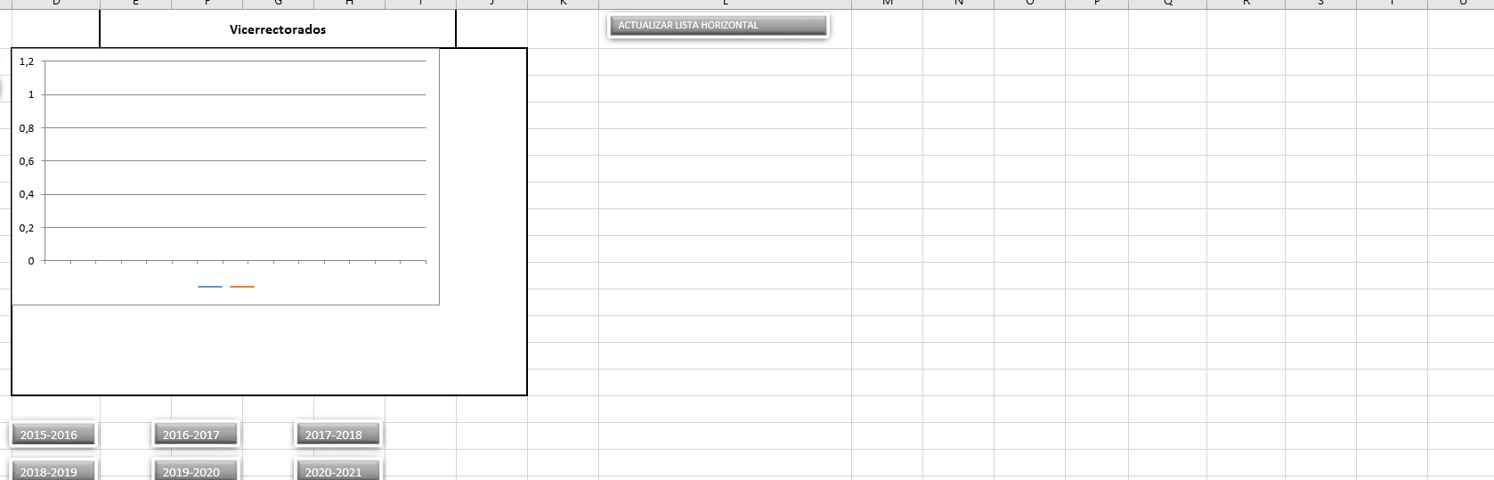

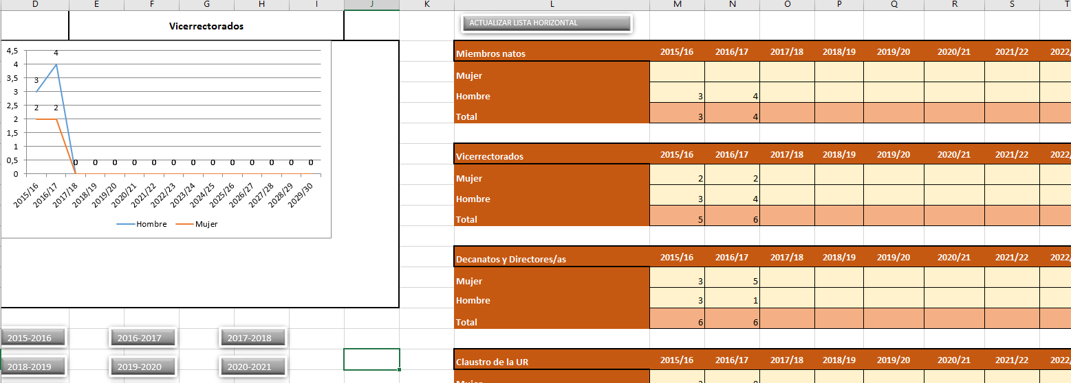

Recordad que cuando das el botón, puede tardar un poco en generarlas y la pantalla se queda congelada en el proceso.

**3-3-LIBRO FINAL (VOLVER A INDICE)**

**3-3-1-EXPLICACIÓN BOTONES DEL LIBRO FINAL (VOLVER A INDICE)**

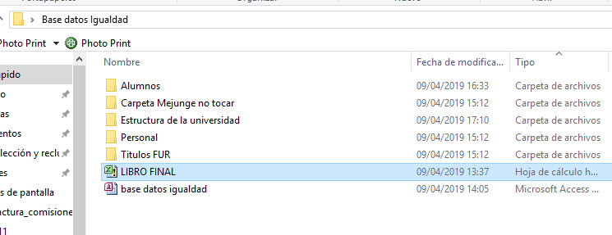

El libro final es el libro.xlsm que contiene más o menos la misma estructura del Diagnóstico de Género de la Universidad de La Rioja 2017 en cuanto a las tablas que ofrece.

En la primera hoja del libro hay un índice con un listado de hojas (referidas a cada tabla que aparece en el Diagnóstico) y una serie de botones con hipervínculos que te dirigen hacia las referidas hojas.

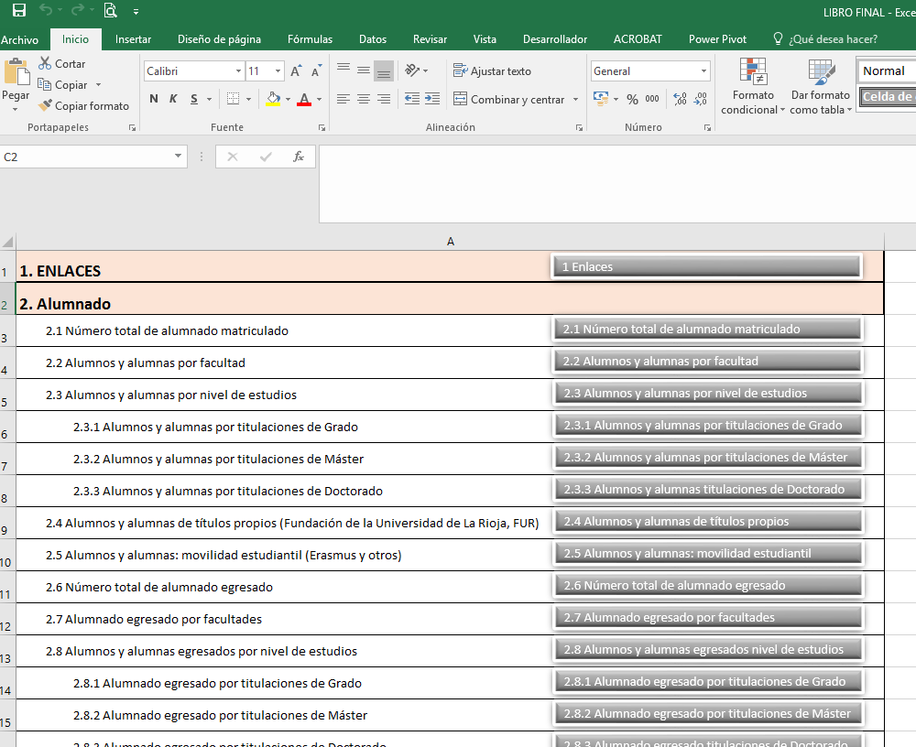

El índice más o menos quedaría así:

**1. ENLACES**

**2. Alumnado**

**2.1 Número total de alumnado matriculado**

**2.2 Alumnos y alumnas por facultad**

**2.3 Alumnos y alumnas por nivel de estudios**

**2.3.1 Alumnos y alumnas por titulaciones de Grado**

**2.3.2 Alumnos y alumnas por titulaciones de Máster**

**2.3.3 Alumnos y alumnas por titulaciones de Doctorado**

**2.4 Alumnos y alumnas de títulos propios (Fundación de la Universidad de La Rioja, FUR)**

**2.5 Alumnos y alumnas: movilidad estudiantil (Erasmus y otros)**

**2.6 Número total de alumnado egresado**

**2.7 Alumnado egresado por facultades**

**2.8 Alumnos y alumnas egresados por nivel de estudios**

**2.8.1 Alumnado egresado por titulaciones de Grado**

**2.8.2 Alumnado egresado por titulaciones de Máster**

**2.8.3 Alumnado egresado por titulaciones de Doctorado**

**2.9-a Alumnas y alumnos con premio extraordinario de Grado**

**2.9-b Alumnas y alumnos con premio extraordinario de Grado**

**2.10 Alumnas y alumnos con premio extraordinario de Máster**

**3. Personal de Administración y Servicios (PAS)**

**3.1 Número total de mujeres y hombres**

**3.2 Mujeres y hombres por rango de edad**

**3.3 Mujeres y hombres por situación laboral**

**3.4 Mujeres y hombres por Cuerpos Profesionales y Escalas**

**3.4 Mujeres y hombres por Cuerpos Profesionales y Escalas**

**3.5 Mujeres y hombres por servicios**

**3.6 Mujeres y hombres por titulación**

**3.7 Cargos directivos y jefaturas dentro del PAS**

**3.8 Participación del PAS en los órganos colegiados**

**3.9 Situaciones administrativas**

**4. Personal Docente e investigador (PDI)**

**4.1 Número total de profesoras y profesores**

**4.2 Profesoras y profesores por rango de edad**

**4.3-a Mujeres y hombres por situación laboral y dedicación**

**4.3-b Mujeres y hombres por situación laboral y dedicación**

**4.4 Mujeres y hombres por Cuerpos Profesionales**

**4.5 Profesorado por departamentos**

**4.6 Personal investigador**

**4.6.1 Total de investigadoras e investigadores**

**4.6.2. Investigadoras e investigadores por departamentos**

**4.6.3. Investigadoras e investigadores por rango de edad**

**4.6.4-a Investigadoras e investigadores por situación laboral y dedicación**

**4.6.4-b Investigadoras e investigadores por situación laboral y dedicación**

**4.6.5 Becarios y becarias. Tipologías**

**4.6.6 Titulaciones del personal investigador**

**4.6.7 Méritos del personal docente e investigador**

**4.7 Situaciones administrativas del PDI**

**5. Órganos de gobierno**

**5.1 Órganos colegiados de ámbito general**

**5.1.1 Equipo Rectoral (Consejo de Dirección)**

**5.1.2 Consejo de Gobierno**

**5.1.3 Consejo Social**

**5.1.4 Claustro Universitario**

**5.2 Órganos Colegiados de ámbito particular**

**5.2.1-a Equipos directivos de facultades/escuelas**

**5.2.1-b Equipos directivos de facultades/escuelas**

**5.2.2 Juntas de facultades/escuelas**

**5.2.3 Equipos directivos de departamentos**

**5.3 Otros órganos**

**5.3.1 Comisiones**

**5.3.2 Mesas de negociación sindical**

**Segunda parte grados**

**Segunda parte masteres**

En la segunda hoja ENLACES está la información sobre rutas y enlaces de donde el libro final saca los datos.

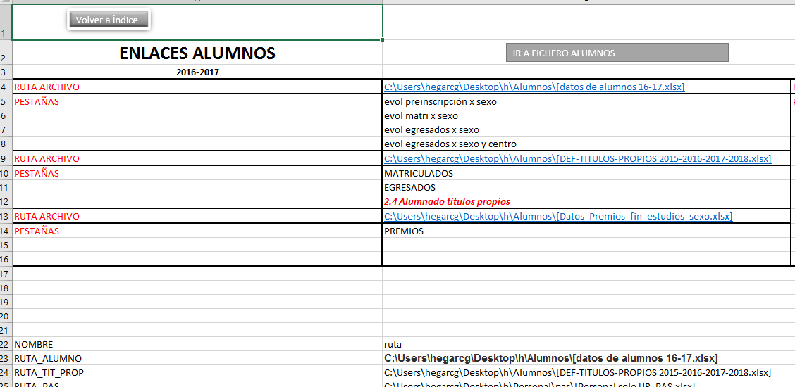

A partir de allí las hojas pueden variar en cuanto a encabezados, pero la estructura y los botones son siempre los mismos. Unos ejemplos se pueden ver en las siguientes imágenes:

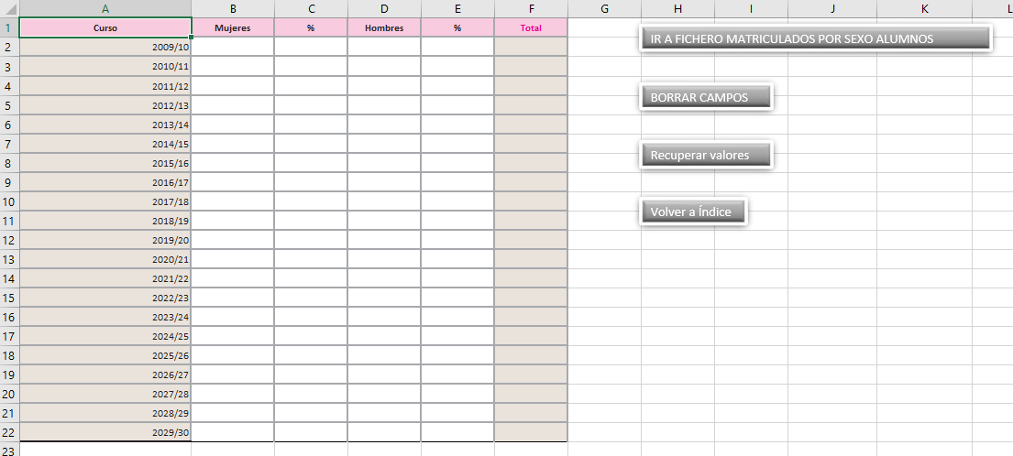

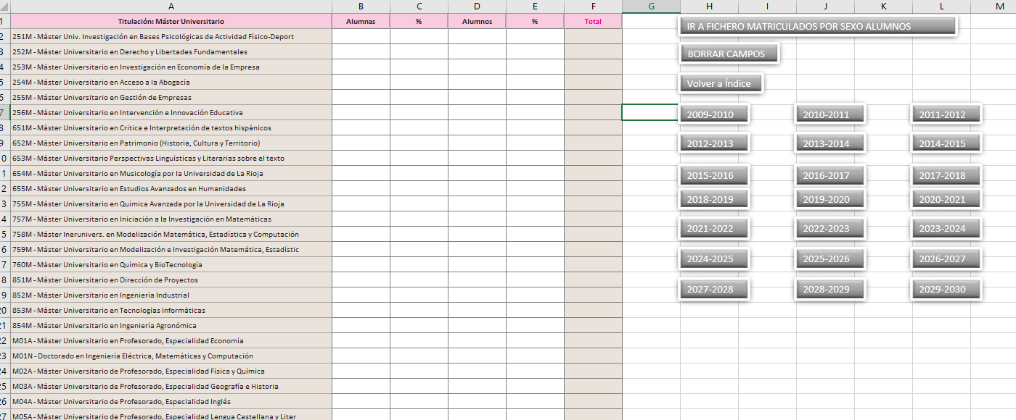

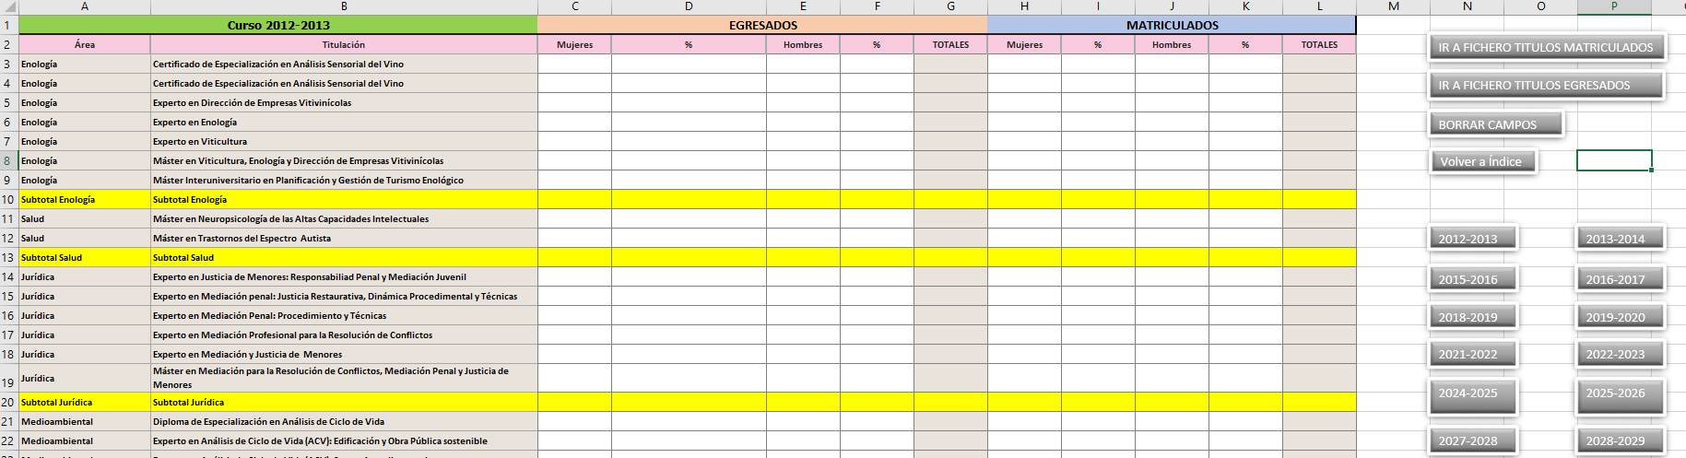

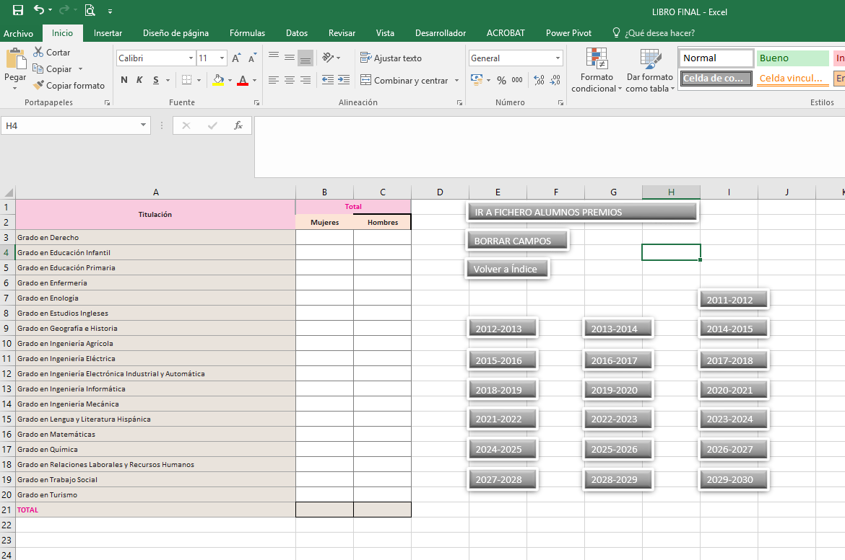

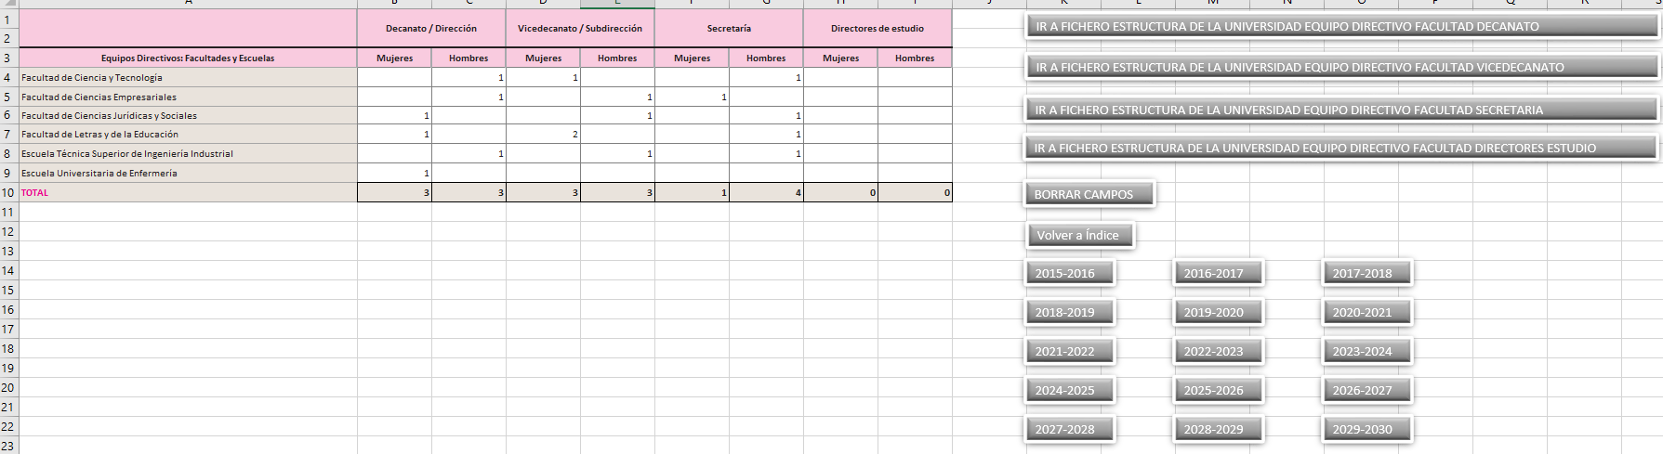

Como se puede ver la estructura puede variar, pero los botones son siempre los mismos o casi siempre.

**3-3-2-EXPLICACIÓN BOTONES DEL LIBRO FINAL (VOLVER A INDICE)**

* **IR A FICHERO XXXXX:**

En estos botones puede variar el texto, pero la funcionalidad del botón es abrir el libro y la hoja de donde provienen los datos que estás viendo en pantalla. Así que si por ejemplo estas en la hoja “3.6 Mujeres y hombres x titulo” y das al botón IR A FICHERO XXXXX, se te abre el archivo origen de los datos.

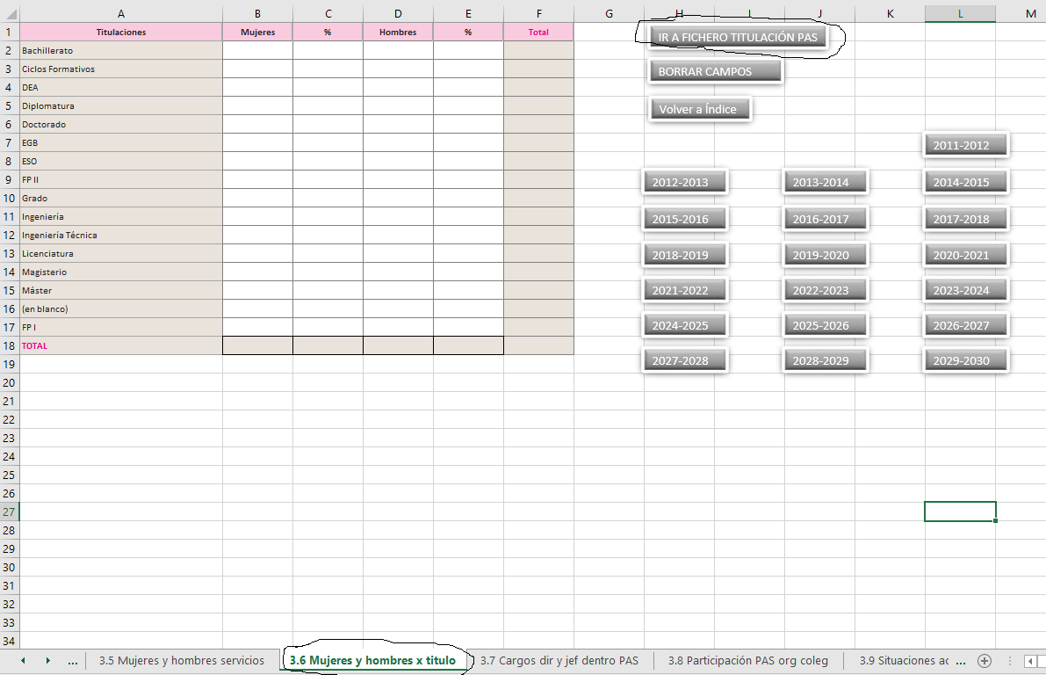

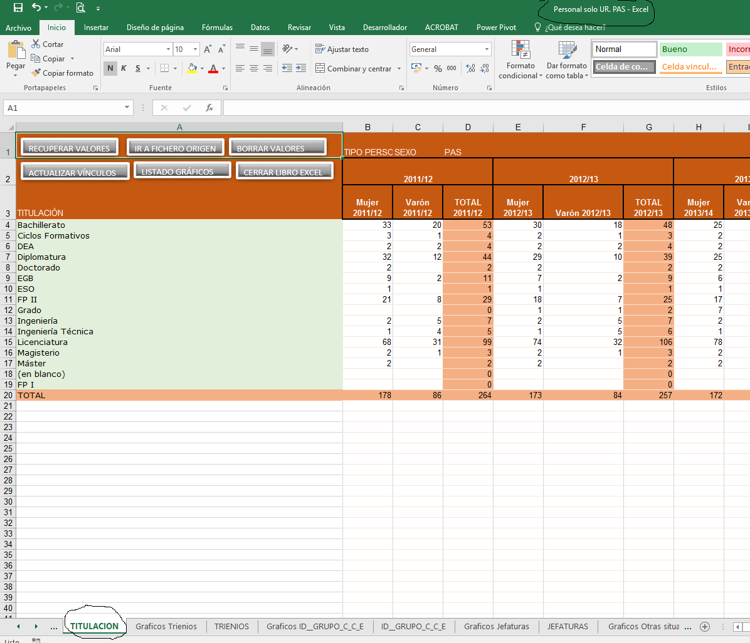

* **BORRAR CAMPOS:**

Estos botones lo único que hace es borrar los datos numéricos, pero respetando los encabezados y las columnas con los listados.

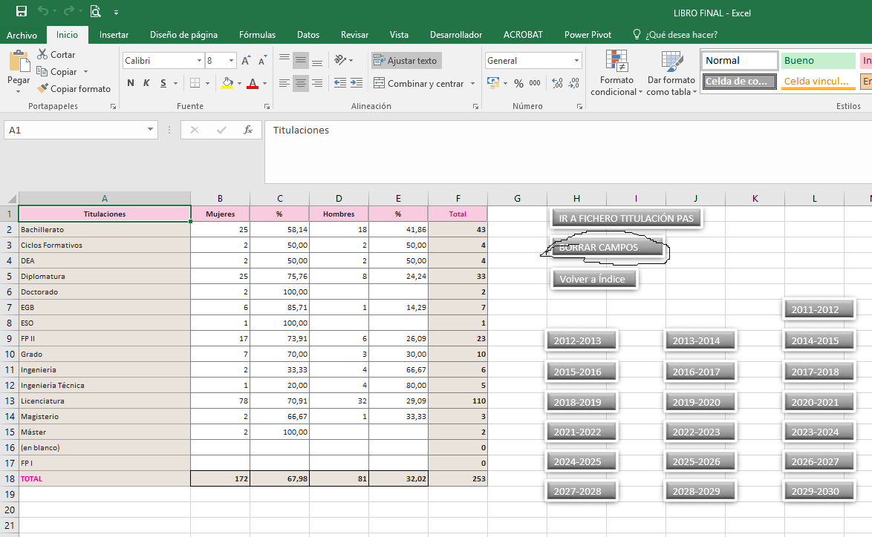

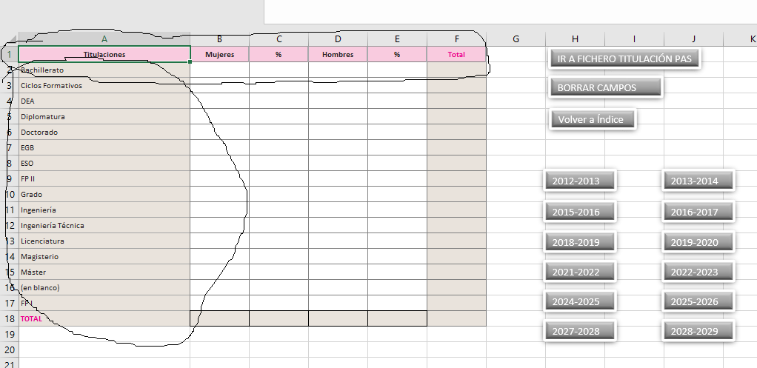

* **VOLVER A ÍNDICE:**

Este botón te lleva directamente al índice por si quieres ir a otra hoja y no quieres buscar la hoja deseada avanzando o retrocediendo.

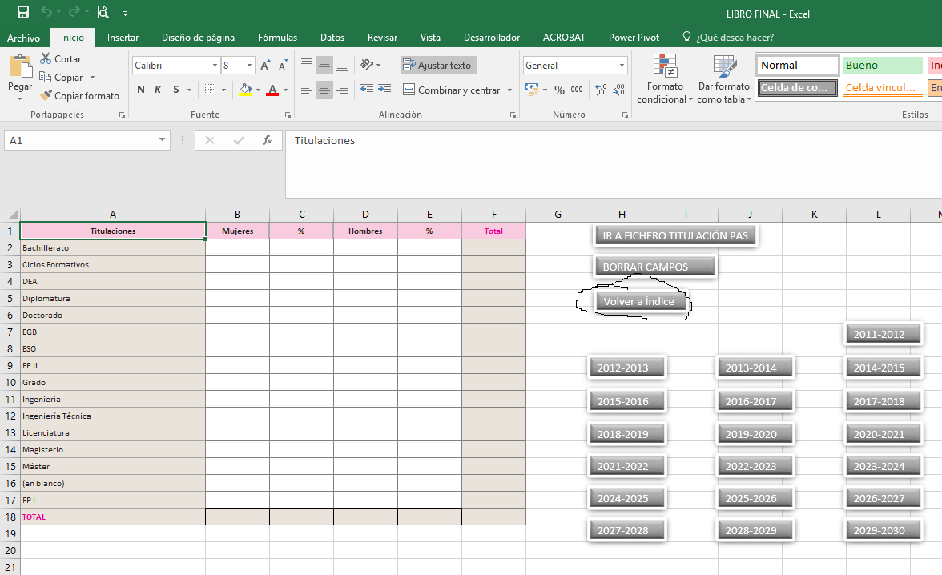

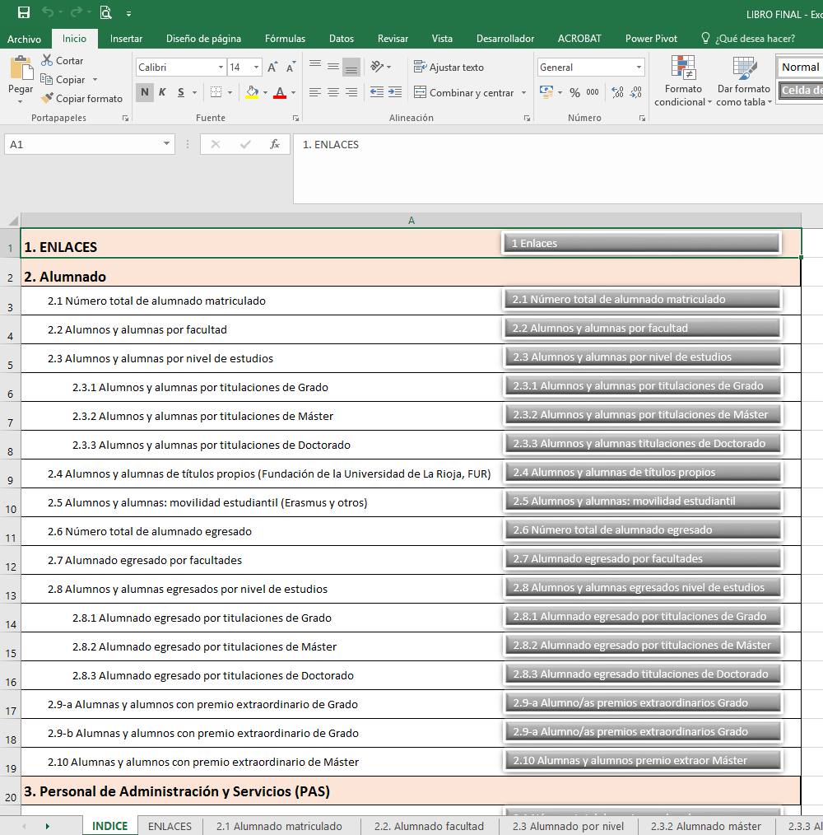

* **BOTÓN AÑOS:**

Son una serie de botones que tienen asignado cada un curso específico y que envía ese mismo curso como parámetro a una función de la programación Visual Basic de la macro, función que lo que hace es coger los valores de ese año en concreto de la hoja del libro origen de los datos.

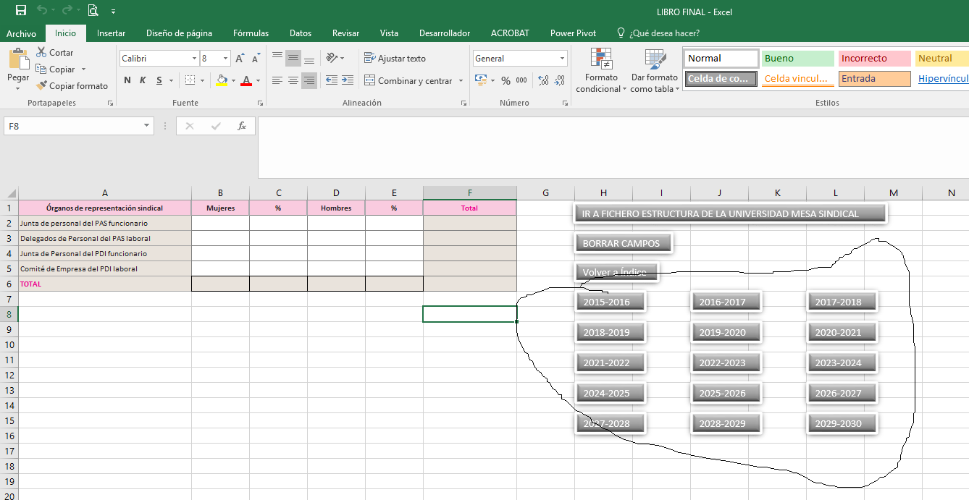

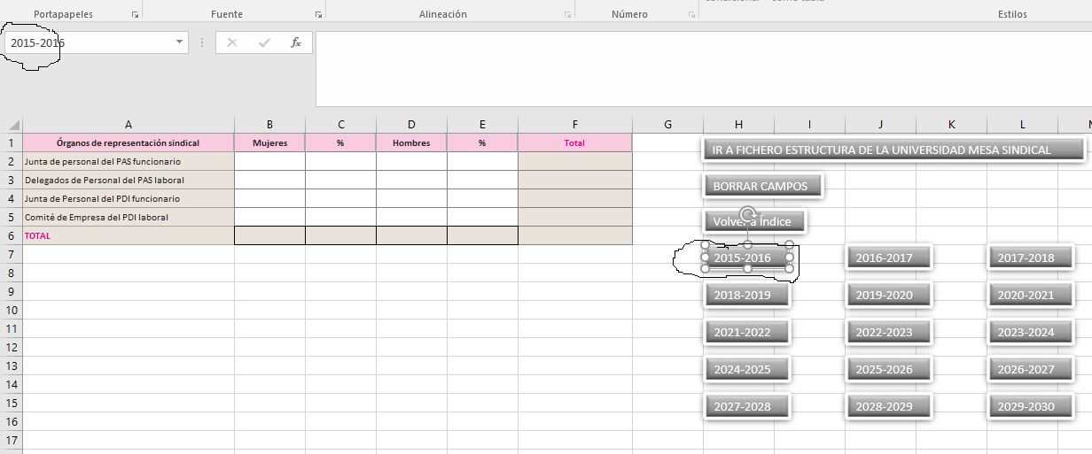

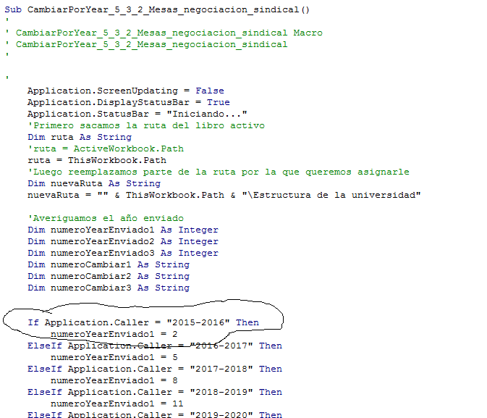

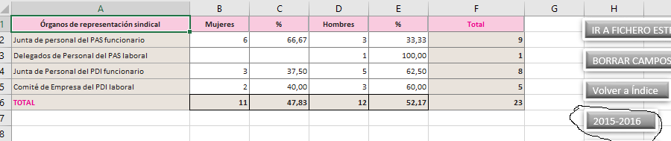

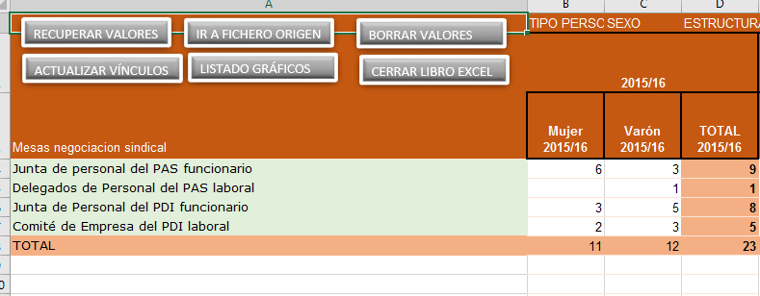

Este botón aparte de consultar los datos por año, tiene la ventaja de que, si se alteran los datos, pueden ser renovados al instante. También genera de nuevo los encabezados. Un ejemplo de página que ha sufrido modificaciones y que es renovada otra vez se puede ver en las siguientes imágenes.

Página con fallos.

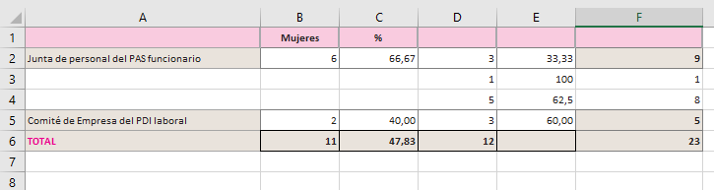

Página después de actualizar los datos.

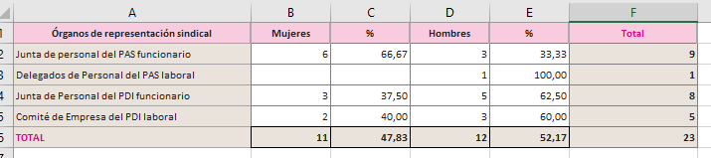

Por último, decir que actualiza también la ruta del archivo en caso de haber cambiado de usuario o de ordenador ya que lo incluyen en la programación de la función al igual que el botón RECUPERAR VALORES que vimos anteriormente. Enseño parte de la función donde está incluido.

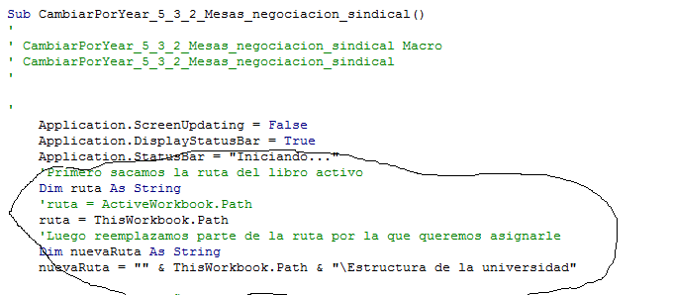

***4-INSTRUCCIONES FINALES*  (VOLVER A INDICE)**

Para terminar, recordar los puntos más importantes.

1º Si lo que se quiere es introducir datos, la dinámica empieza por la aplicación de ACCESS. Hay que introducir los datos o modificar los que ya están en los formularios que hemos descrito en estas páginas.

2º Es importante que una vez hayamos modificado o introducido datos en la aplicación ACCESS, dar al botón GUARDAR para asegurarnos de que están realmente guardados y actualizados.

3º Una modificados, actualizados y guardados los datos, hay que exportarlos en formatos en formatos EXCEL dando a los botones correspondientes. Cuando realicemos esta operación, recordar siempre que esos archivos Excel exportados, hay que guardarlos siempre en la carpeta mejunje ya que todo el esquema de archivos Excel dependen de los archivos de esa carpeta.

4º Si lo que queremos es consultar los datos por año, abriremos el libro final Excel y buscaremos en el índice el punto que nos interesa. Una vez en el punto requerido veremos el listado de años disponible en una serie de botones. Para consultar los años solo tendremos que pulsar el botón del año correspondiente.

5º Si acabamos de exportar datos desde ACCESS y todavía no están actualizados en el libro final, tenemos que pulsar el botón IR A FICHERO XXXX (que es el libro origen de los datos) y se abrirá ese fichero o libro. Una vez abierto solo tenemos que pulsar el botón RECUPERAR VALORES y los datos tardarán unos segundos en actualizarse en ese libro. Volvemos entonces al libro final y volvemos a pulsar el botón del año que queremos consultar. Los datos estarán actualizados.

6º Si queremos ver gráficos, solo tenemos que dar al botón IR A FICHERO XXXX y una vez abierto veremos en la parte superior izquierda un botón LISTADO GRÁFICOS. Lo pulsamos y se abrirá una hoja en la que veremos un listado en la parte izquierda de la pantalla. Pulsamos el botón ACTUALIZAR LISTADO para asegurarnos de que este bien actualizado y luego una vez generado el listado, pulsamos el botón del área que queramos consultar y se nos creará un gráfico en un área delimitada. Debajo de esa área veremos que hay botones con años que están para acotar hasta que año podemos generar ese gráfico. También tenemos opciones de distintos tipos de gráficos.

7º Si queremos consultar una tabla con todos los años, en vez de ir al libro final, también podemos ir a las carpetas intermedias (PAS, Alumnos, etc) y buscar directamente lo que queramos.

8º Mucho cuidado con alterar nombres de carpetas, hojas o libros en la parte EXCEL o nombres de tablas y consultas en la parte ACCESS. Toda la programación Visual Basic y la propia estructura de funcionamiento utiliza esos nombres. Si sufren cualquier tipo de cambio, dará muchos errores.